מבקר המדינה

דוח שנתי 70ב

רכישה ומכירה של דירות הדיור הציבורי

ירושלים, אייר התש"ף, מאי 2020

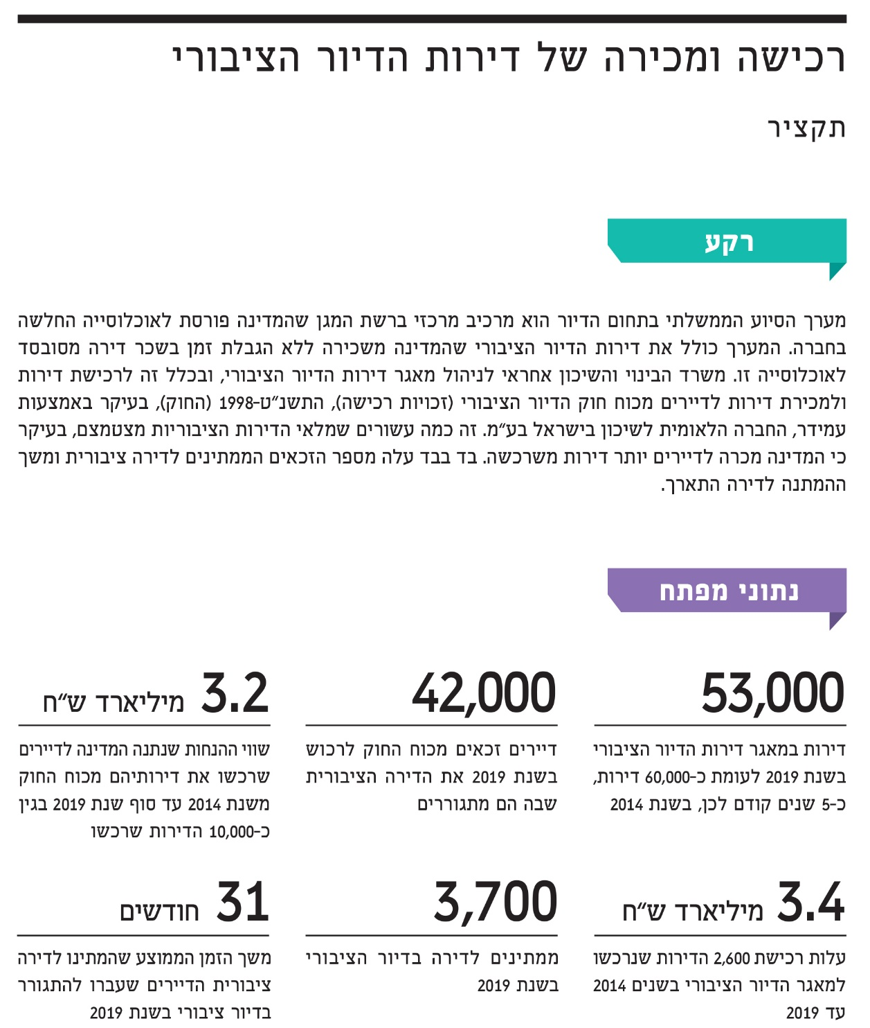
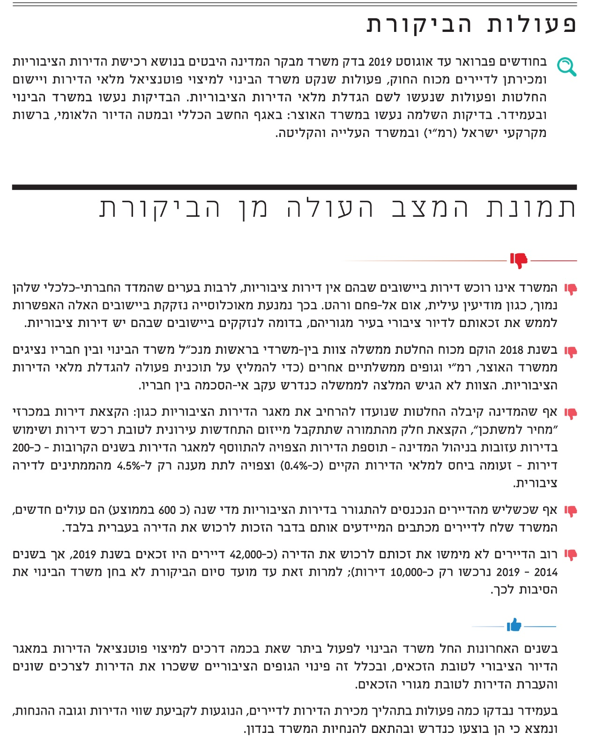
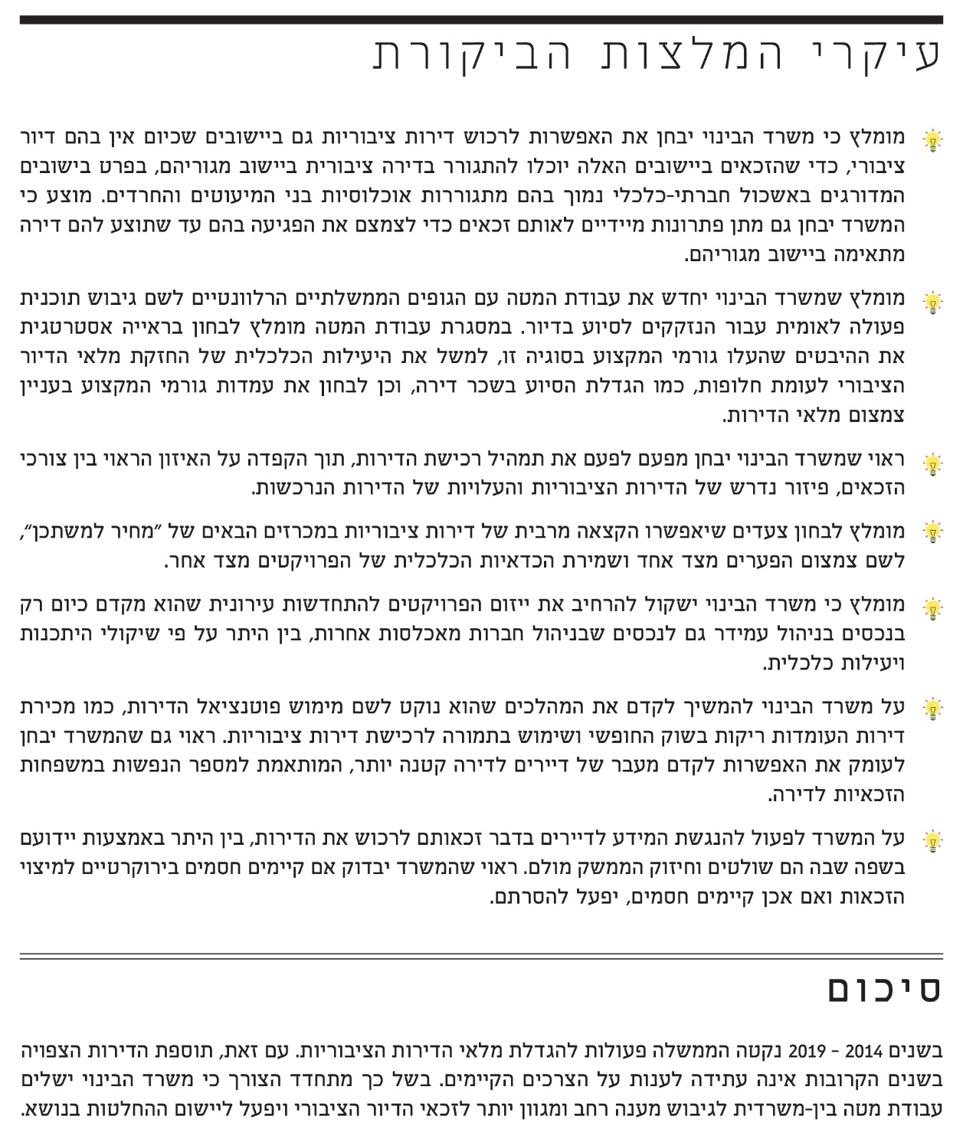
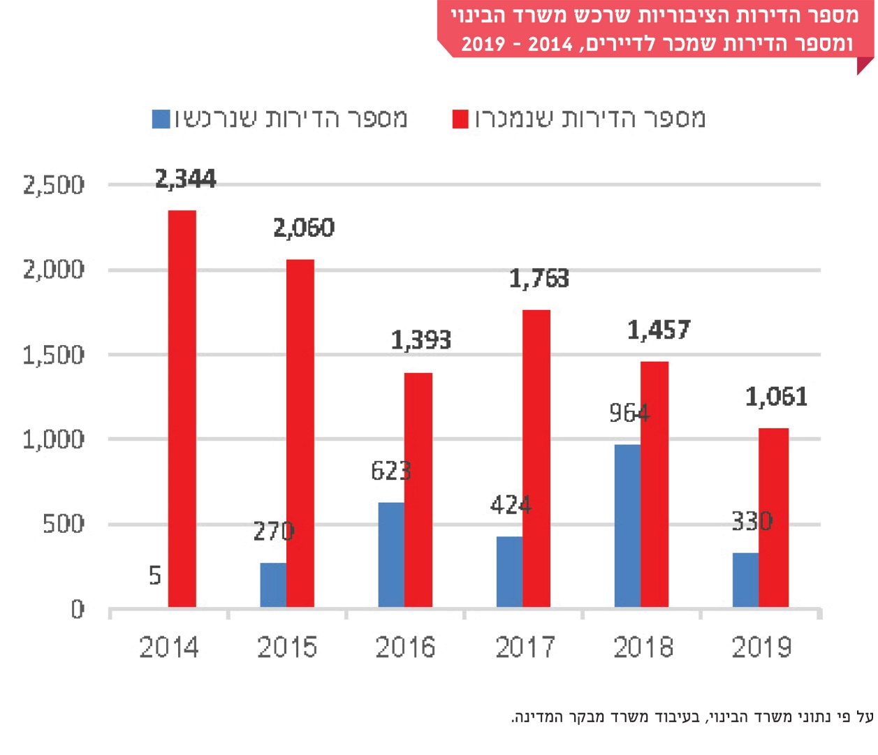

רכישה ומכירה של דירות הדיור הציבורי

מבוא
מערך הסיוע הממשלתי בתחום הדיור הוא מרכיב מרכזי ברשת המגן שהמדינה פורסת לאוכלוסייה החלשה בחברה, והוא אף מרכיב מהותי בחובתה להבטיח את מימוש זכותה הבסיסית של האוכלוסייה הזאת לחיים בכבוד. מערך הסיוע בדיור כולל שני סוגים עיקריים של סיוע. הראשון, שבו עוסק דוח הביקורת הזה, הוא השכרה ללא הגבלת זמן בשכר דירה מסובסד של דירות בבעלות המדינה למשקי בית העומדים בתנאי הזכאות שקבעה המדינה, ובהם התייחסות למספר הילדים ולהכנסה (להלן - הדיור הציבורי או דירות ציבוריות). בשנת 2018 התגוררו בדירות הציבוריות כ-49,000 משקי בית; סוג הסיוע השני הוא השתתפות המדינה בתשלום שכר דירה בשוק החופשי לאוכלוסייה הזכאית לכך. גובה הסיוע תלוי, בין היתר, בגודל המשפחה ובאזור הגיאוגרפי. סכום הסיוע בשכר דירה נע בין 340 ש"ח ל-3,900 ש"ח לחודש, ובממוצע כ-1,000 ש"ח לחודש. בשנת 2018 ניתן סיוע בשכר דירה לכ-170,000 משקי בית בסכום של כ-2 מיליארד ש"ח מתקציב המדינה. תנאי הזכאות לסיוע בשכר דירה מחמירים פחות מאשר התנאים לזכאות למגורים בדירה ציבורית. למשל, זוג ללא ילדים שהכנסתם נמוכה ושאין בבעלותם דירה (ובני הזוג אינם בעלי מוגבלות כלשהי), יכול להיות זכאי לקבל סיוע בשכר דירה, אך לא יהיה זכאי לדיור ציבורי.
משרד הבינוי והשיכון (להלן - משרד הבינוי או המשרד) הוא המשרד המאסדר של מערך הדיור הציבורי. המשרד אחראי לניהול מאגר הדיור הציבורי, שמנה בשנת 2019 כ-53,000 דירות ב-110 יישובים, ובכלל זה להקצאת הדירות לזכאים ולתחזוקת הדירות. חלק מתפקידיו בתחום הדיור הציבורי מבצע המשרד באמצעות חברות ממשלתיות ואחרות, הפועלות לפי הנחיותיו (להלן - החברות המאכלסות). המרכזית שבהן היא עמידר, החברה הלאומית לשיכון בישראל בע"מ (להלן - עמידר), המנהלת כ-39,000 דירות ציבוריות (כ-73% מהדירות במאגר). להלן בתרשים 1 פירוט הדירות הציבוריות לפי החברה המאכלסת בשנת 2019:

תרשים 1: פירוט הדירות הציבוריות, לפי החברה המאכלסת, 2019 (באחוזים)
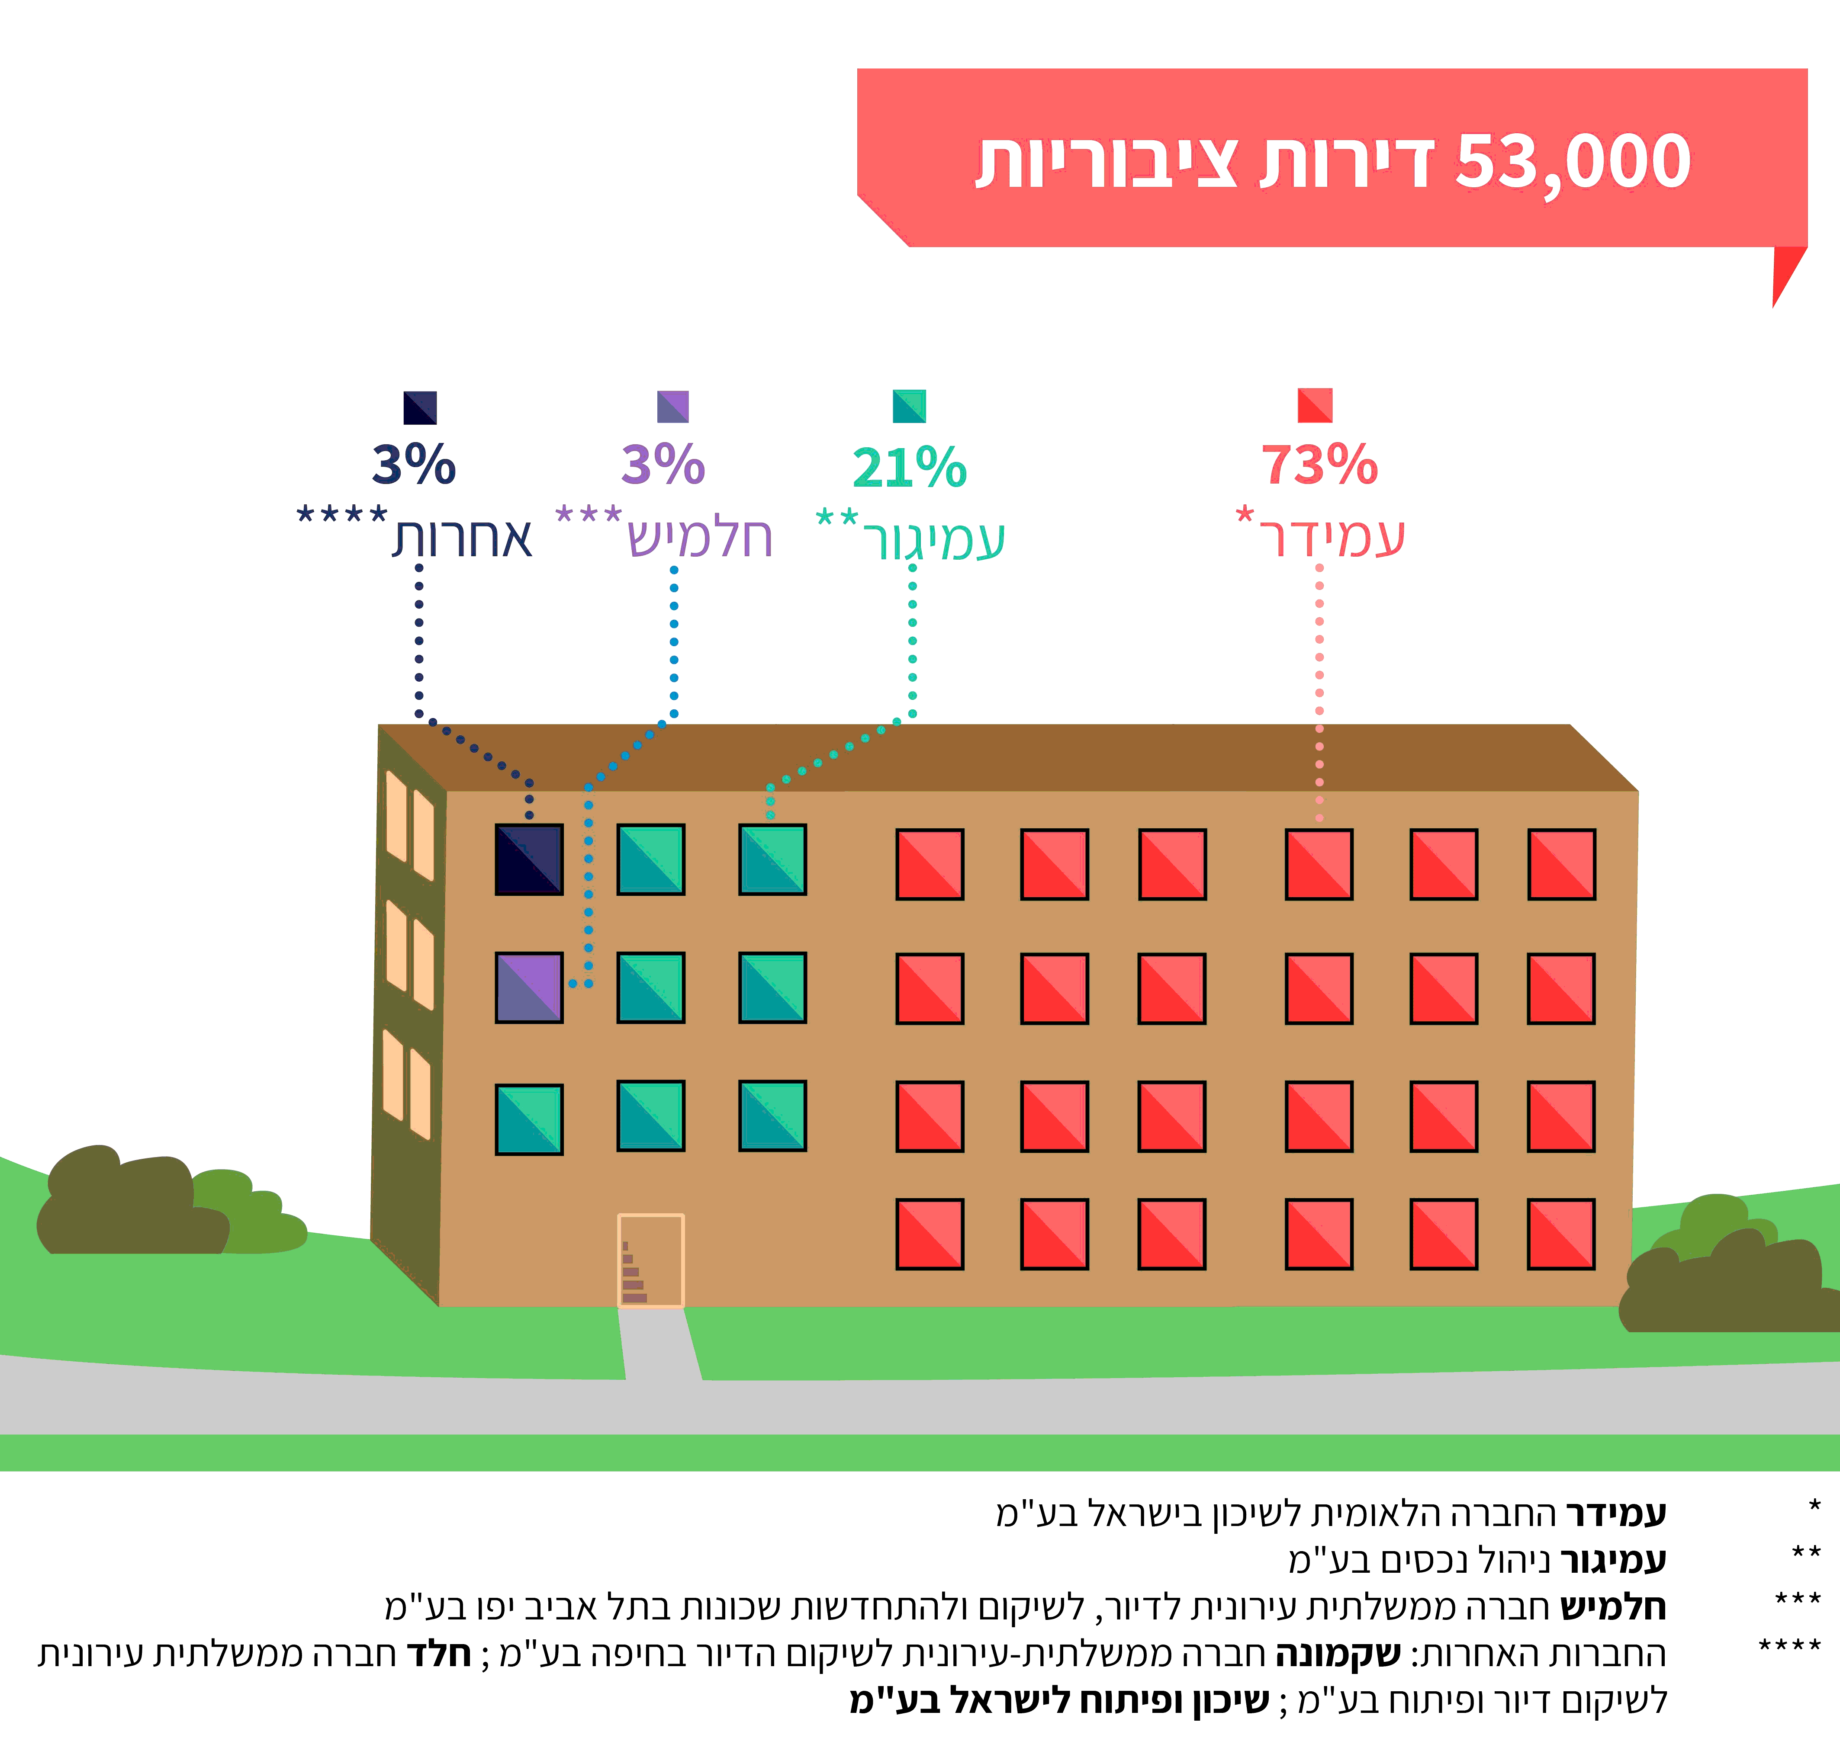
על פי נתוני משרד הבינוי, בעיבוד משרד מבקר המדינה.

יצוין כי גם משרד העלייה והקליטה (להלן - משרד הקליטה) מסייע בדיור לעולים חדשים באמצעות הקניית זכאות להתגורר בדירה ציבורית. משרד הקליטה קבע אמות מידה למתן הזכאות לעולים, והוא מנהל רשימת זכאים משלו. בהתאם להנחיית שר הבינוי והשיכון (להלן - שר הבינוי) משנת 2007, שני שלישים מהדירות הציבוריות הפנויות לאכלוס מוקצים לזכאי משרד הבינוי ושליש מוקצה לזכאי משרד הקליטה.
בעשורים הראשונים שלאחר קום המדינה בנתה המדינה כמעט 400,000 דירות כדי לספק פתרונות דיור לעולים הרבים שהגיעו לארץ. אל הצורך לספק פתרונות דיור התלוותה תפיסה שלפיה יש לפזר את אוכלוסיית העולים באזורים דלילי אוכלוסייה. רוב הדירות נבנו ביישובים יהודיים עירוניים בפריפריה או בשכונות ממעמד חברתי-כלכלי נמוך ביישובים אחרים. ברבות השנים עזבו רבים מהעולים את הדירות לטובת דירות בבעלותם, והדירות שבהם התגוררו הפכו לדירות ציבוריות שהושכרו לזכאים. מנתוני משרד הבינוי עולה כי כ-40% מהדירות הציבוריות מצויות במחוזות דרום וגליל, אף שבמחוזות האלה מתגוררים פחות מ-30% ממשקי הבית במדינה. בתרשים 2 שלהלן מתוארים מספר הדירות הציבוריות בחלוקה לפי מחוזות המשרד ושיעורן מכלל 53,000 הדירות הציבוריות, באוגוסט 2019:
תרשים 2: מספר הדירות הציבוריות, לפי מחוזות המשרד, 2019 (במספרים ובאחוזים)
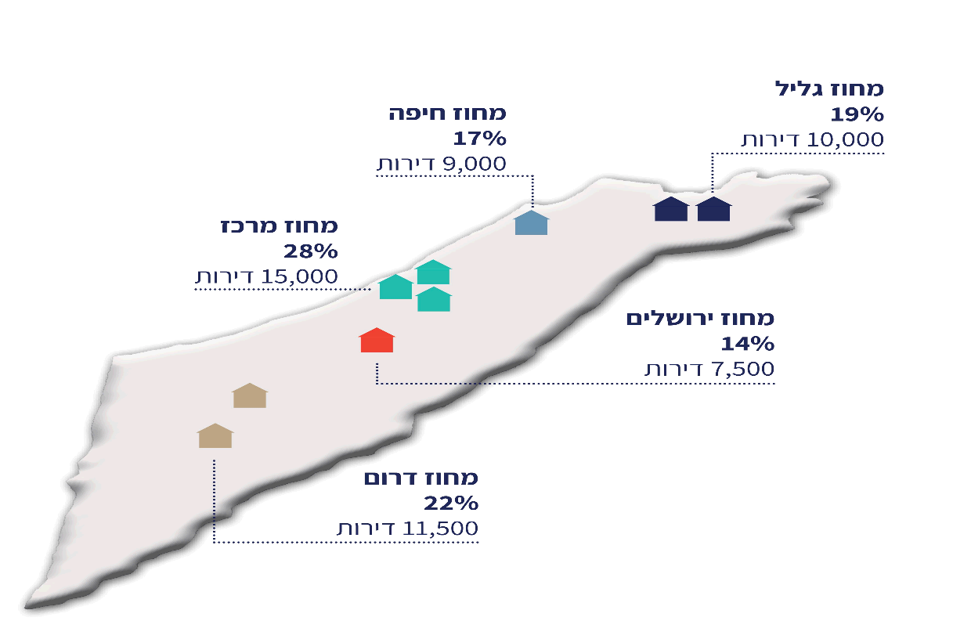
על פי נתוני משרד הבינוי, בעיבוד משרד מבקר המדינה.

להלן בתרשים 3 השוואה בין שיעור הדיירים בדירות הציבוריות במחוזות מתוך כלל הדיירים המתגוררים בדיור הציבורי בארץ ובין שיעור האוכלוסייה הכללית במחוזות מתוך כלל האוכלוסייה במדינה:

תרשים 3: השוואה בין שיעור הדיירים בדירות הציבוריות במחוזות מתוך כלל הדיירים המתגוררים בדיור הציבורי בארץ ובין שיעור האוכלוסייה הכללית במחוזות מתוך כלל האוכלוסייה במדינה

על פי נתוני משרד הבינוי לשנת 2019 ונתוני הלשכה המרכזית לסטטיסטיקה לשנת 2017, בעיבוד
משרד מבקר המדינה.

כפי שעולה מתרשים 3, היחס הגבוה ביותר בין שיעור דיירי הדיור הציבורי לבין שיעור האוכלוסייה במחוז הוא במחוז דרום - פי יותר מ-2.5. במחוז מרכז היחס הוא הקטן ביותר - כ-0.7. כלומר באופן יחסי לאוכלוסיית המחוז יש הרבה דיירי דיור ציבורי במחוז דרום ומעט במחוז מרכז.
בעשורים האחרונים קטן שיעור הדירות הציבוריות מכלל הדירות במדינה - לפי נתוני משרד הבינוי, בשנת 1999 היו בישראל כ-90,000 דירות ציבוריות, ובספטמבר 2019 מנה מלאי הדיור הציבורי כ-53,000 דירות. בתרשים 4 שלהלן, הלקוח מתוך תוכנית של משרד הבינוי, מובא שיעור הדירות הציבוריות ו-12,000 יחידות הדיור (להלן - יח"ד) לקשישים שבניהול המשרד מתוך כלל הדירות במדינה בשנים נבחרות בעשורים האחרונים.
תרשים 4: שיעור הדירות הציבוריות ויחידות הדיור לקשישים שבניהול משרד הבינוי מתוך כלל הדירות במדינה בשנים נבחרות

המקור: משרד הבינוי, תוכנית "לגור בכבוד! מצילים את הדיור הציבורי" (2018).

משרד הבינוי ערך השוואה בין-לאומית בנושא שיעור הדירות להשכרה ששכר הדירה שלהן מפוקח ונמוך ממחיר השוק (להלן - דיור סוציאלי) מתוך כלל הדירות במשק. לצורך ההשוואה, הדיור הסוציאלי בישראל כולל את דירות הדיור הציבורי, מלאי יח"ד בבתי הדיור לקשישים שבניהול המשרד וכן הדירות שבניהול משרד הקליטה (כ-13,000 יח"ד) ואינו כולל את השתתפות המדינה בתשלום שכר דירה בשוק החופשי, כמפורט לעיל; במדינות אחרות הוא כולל דירות להשכרה במודלים שונים (אופן ההפעלה, אוכלוסיית היעד, מבנה הבעלות על הדירות, דרך הסבסוד וגובהו). למשל, בשונה מן המודל הישראלי של דירות ציבוריות שבבעלות המדינה, במרבית המדינות המערביות הבעלות מבוזרת בין בעלי עניין שונים ומרבית הדירות אינן בבעלות המדינה. בתרשים שלהלן, הלקוח מתוך תוכנית של משרד הבינוי, מובאים נתונים על שיעור הדיור הסוציאלי מתוך כלל הדירות בישראל ועל שיעור הדיור הסוציאלי במדינות אחרות החברות ב-OECD.

תרשים 5: שיעור הדיור הסוציאלי מתוך כלל הדירות במשק, לפי מדינות החברות ב-OECD

המקור: משרד הבינוי, תוכנית "לגור בכבוד! מצילים את הדיור הציבורי" (2018).

מתרשים 5 עולה כי שיעור הדיור הסוציאלי בישראל מתוך כלל הדירות במשק נמוך בהשוואה לרוב המדינות החברות ב-OECD, אם כי כאמור מודל הדיור הסוציאלי בישראל שונה מזה שבמדינות אחרות. יש לציין כי אם מספרן של הדירות הציבוריות היה כיום כ-90,000, בדומה למספרן בסוף שנות התשעים, הרי שניתן להעריך ששיעור הדיור הסוציאלי במדינה היה גבוה יותר בכ-45% (כ-4.5% לעומת 3.1% בשנת 2019).
מכירת הדירות הציבוריות: הסיבה העיקרית לצמצום מלאי הדירות היא מכירת הדירות לדיירי הדיור הציבורי. בשנים 1999 - 2012 מכר משרד הבינוי לדיירים כ-30,000 דירות במסגרת מבצעי מכר, שבוצעו מכוח החלטות ממשלה שהתקבלו בנושא. עוד קודם, ב-1998, נחקק חוק הדיור הציבורי (זכויות רכישה), התשנ"ט-1998 (להלן - חוק הדיור הציבורי), אולם מועד יישומו נדחה פעם אחר פעם במסגרת "חוק ההסדרים", ובסופו של דבר הוא נכנס לתוקף ב-2013. חוק הדיור הציבורי קבע שדיירי הדיור הציבורי שצברו ותק מגורים של חמש שנים זכאים לרכוש את הדירות שבהן הם מתגוררים במחיר מופחת. מטרת החוק הייתה לצמצם את העוני באמצעות העברת הון לידי משפחות הזכאים, כדי שיוכלו להוריש אותו לילדיהן, וגם לתמוך בבעלות פרטית על דירות. לפי החוק, גובה ההנחה נקבע, בין היתר, על פי ותק המגורים בדיור הציבורי ועל פי מספר הילדים שיש לדייר, והוא יכול להגיע עד 90% ממחיר הדירה בשוק החופשי ועד תקרת מחיר דירה מרבית של כמיליון ש"ח. על פי נתוני משרד הבינוי, מאז שנת 2014 ועד סוף 2019 (שש שנים) מכר המשרד לדיירים, באמצעות החברות המאכלסות, כ-10,000 דירות ותמורתן התקבלו כ-2.5 מיליארד ש"ח. מניתוח הנתונים עולה כי ההנחה הממוצעת שניתנה לרוכשים הייתה כ-317,000 ש"ח (כ-55% מהשווי הממוצע של הדירות, בהתאם לשומות שבוצעו לדירות), וסך ההנחות שניתנו לרוכשים היה כ-3.2 מיליארד ש"ח. אגף תקציבים במשרד האוצר (להלן - אגף תקציבים) ציין בפני משרד מבקר המדינה כי סך ההנחות אינו "משוקף" בתקציב המדינה.
על פי הוראות החוק, הכספים המתקבלים ממכירת הדירות הציבוריות יופקדו ב"קרן לדיור ציבורי", וישמשו לרכישת דירות ציבוריות. נכון לסוף 2019 נוצל כל התקציב בקרן. בלוח 1 שלהלן מובא פירוט סך הכספים שהתקבלו בקרן בשנים 2014 - 2019 לפי נתוני משרד הבינוי:

לוח 1: סך הכספים שהתקבלו בקרן לדיור ציבורי בשנים 2014 – 2019
(במיליוני ש"ח, בקירוב)
השנה | סך הכספים
2014 | 490
2015 | 445
2016 | 331
2017 | 498
2018 | 406
2019 | 344
סה"כ | 2,514

רכישת הדירות הציבוריות: על פי נתוני משרד הבינוי, בשנים 2014 - 2019 רכש המשרד כ-2,600 דירות ציבוריות בעלות כוללת של כ-3.4 מיליארד ש"ח. נוסף על כך, המשרד נתן הרשאות לרכישת דירות בסך של כ-300 מיליון ש"ח, ובמועד סיום הביקורת התקיימו תהליכי איתור של הדירות לקראת רכישתן. בתרשימים שלהלן מובא פירוט מספר הדירות שנרכשו לעומת מספר הדירות שנמכרו ועלות הרכישות לעומת התמורה בגין המכירות, בחלוקה לפי שנים.
תרשים 6: מספר הדירות הציבוריות שרכש משרד הבינוי ומספר הדירות שמכר לדיירים, 2014 - 2019

על פי נתוני משרד הבינוי, בעיבוד משרד מבקר המדינה.

תרשים 7: עלות הדירות שנרכשו והתמורה שהתקבלה בגין הדירות שנמכרו, 2014 - 2019

על פי נתוני משרד הבינוי, בעיבוד משרד מבקר המדינה.

כפי שעולה מתרשימים 6 ו-7, מספר הדירות שנרכשו בכל אחת מהשנים נמוך באופן ניכר ממספר הדירות שנמכרו. זאת גם בשנים 2016 - 2019, שבהן תקציב הרכש היה גבוה מהתמורה שהתקבלה ממכר הדירות בשל תוספות תקציב שהוקצו לרכש הדירות, כמפורט להלן.
עוד עולה משני התרשימים כי ניכר שוני רב בתקציב ששימש לרכש הדירות ובמספר הדירות שנרכשו בין השנים שנבדקו, וזאת בגלל השוני במקורות המימון בכל שנה: לרכישת הדירות שימשו הכספים שהתקבלו ממכירת הדירות ונצברו בקרן לדיור ציבורי - בין כ-330 מיליון ש"ח לכ-500 מיליון ש"ח לשנה. נוסף על כך, בחלק מן השנים נוספו מקורות תקציביים שונים לרכישת דירות ציבוריות: בשנת 2017 התקבל תקציב ממשלתי חד-פעמי בסך 150 מיליון ש"ח לרכישת דירות; בשנים 2016 - 2018 רכשו חברת חלמיש, חברה ממשלתית-עירונית לדיור, לשיקום ולהתחדשות שכונות בתל אביב-יפו בע"מ, וחברת פרזות - חברה עירונית לשיכון ירושלים בע"מ כ-130 דירות בסכום של כ-180 מיליון ש"ח במסגרת הסדרים בינן לבין המדינה; בשנת 2018 רכשה עמידר כ-730 דירות בכ-900 מיליון ש"ח שגייסה מהציבור כנגד הנפקת איגרות חוב (להלן - אג"ח). כמו כן, בשנים אלה הקצתה המדינה תקציב שנתי של 28 מיליון ש"ח לרכישת דירות ייעודיות לזכאים הרתוקים לכיסאות גלגלים ולהתאמת דירות לצורכיהם.
מבדיקת משרד מבקר המדינה עולה כי כספי הקרן לדיור ציבורי היו המקור התקציבי העיקרי לרכישת הדירות בשנים 2014 - 2019. עוד עולה כי התמורה הממוצעת שהתקבלה ממכירת דירה (כ-250,000 ש"ח לאחר הנחה) הייתה כ-20% מעלות רכישה ממוצעת של דירה (כ-1.3 מיליון ש"ח). בתוספת כספי המקורות התקציביים הנוספים כמפורט לעיל, ניצול תקציב הרכש בשנים אלה איפשר בממוצע רכישת דירה אחת על כל ארבע דירות שנמכרו. ההנחה שניתנה לרוכשים מכוח חוק הדיור הציבורי היא רק אחד ההסברים לפער בין מספר הדירות שנרכשו לבין מספר הדירות שנמכרו. הסברים נוספים נוגעים להבדלים באזורים שבהם נרכשו הדירות (ראו להלן בתרשים 8), לגודלן ולמצבן הפיזי.
בתרשים 8 שלהלן מוצג מספר הדירות שנרכשו לעומת מספר הדירות שנמכרו, לפי מחוזות, משנת 2014 עד אמצע 2019.

תרשים 8: מספר הדירות שנרכשו לעומת מספר הדירות שנמכרו, לפי מחוזות, 2014 עד אמצע 2019

על פי נתוני משרד הבינוי, בעיבוד משרד מבקר המדינה.

מתרשים 8 עולה כי מתחילת 2014 ועד אמצע 2019 רכש המשרד את רוב הדירות במחוז מרכז (51% מהדירות) ומעט מהדירות במחוזות גליל ודרום (12%). לעומת זאת, דיירי הדיור הציבורי רכשו דירות בעיקר במחוזות גליל ודרום (48%) ופחות במחוז מרכז (28%).
בתרשים 9 שלהלן מובאת השוואה בין הדירות שנרכשו לבין הדירות שנמכרו בין 2014 לאמצע 2019 לפי מספר החדרים בדירה:
תרשים 9: השוואה בין שיעור הדירות שנמכרו לשיעור הדירות שנרכשו, לפי מספר החדרים, 2014 עד אמצע 2019 (באחוזים)
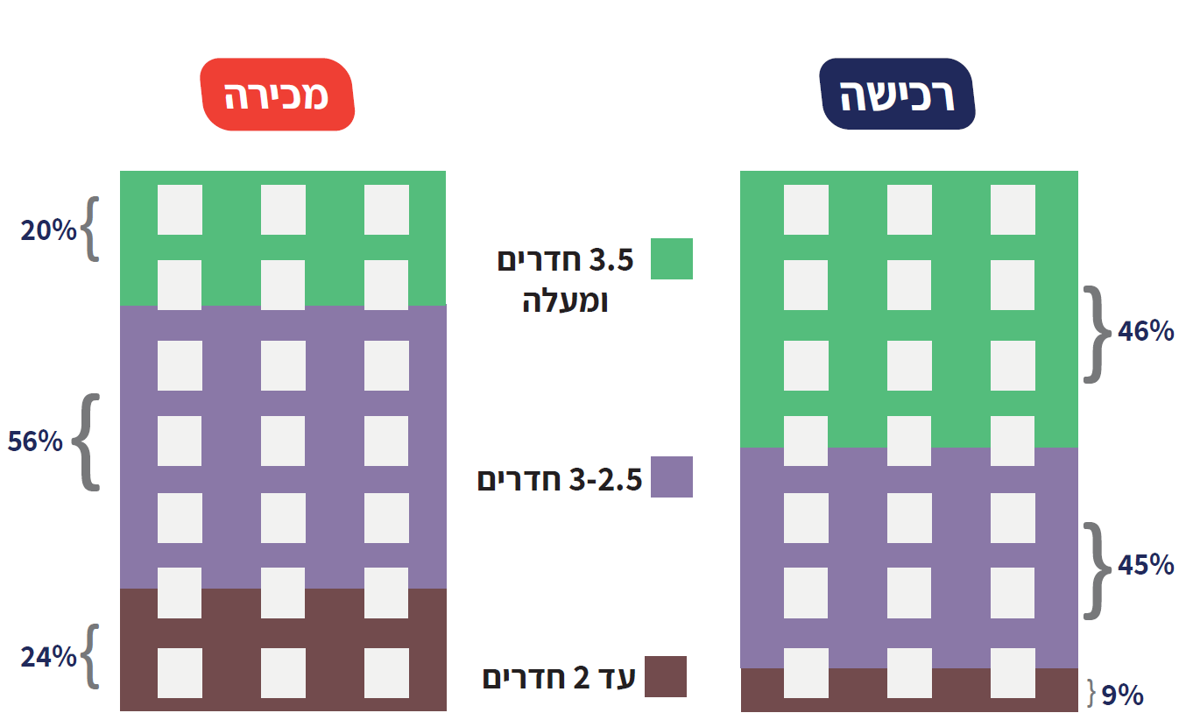
על פי נתוני משרד הבינוי, בעיבוד משרד מבקר המדינה.

מהתרשים עולה שרוב הדירות שנמכרו הן דירות של עד שלושה חדרים - 80% מכלל הדירות, אך חלקן של דירות בגודל זה מהדירות שנרכשו הוא רק 54%. יתר הדירות שנרכשו הן דירות שלושה וחצי חדרים לפחות.
השפעת צמצום מלאי הדירות על הזכאים לדיור ציבורי: הצמצום המתמשך בדירות הציבוריות, בד בבד עם העלייה במספר הזכאים הממתינים לאכלוס (להלן - זכאים ממתינים), הביאו לכך שכיום בממוצע יש פחות דירות פוטנציאליות לכל זכאי ממתין. בשנת 2011 היו כ-63,500 דירות ציבוריות וכ-2,340 זכאים ממתינים - יחס של 27 דירות לזכאי; באוגוסט 2019 היו כ-53,000 דירות וכ-4,700 זכאים ממתינים - יחס של 11 דירות לזכאי. יצוין כי מתוך 4,700 הזכאים הממתינים, כ-1,000 הם דיירי דיור ציבורי הממתינים להחלפת דירה מסיבות שונות, כמו סיבות רפואיות או מגורים בדירה קטנה ביחס למספר הנפשות במשפחה, וכ-3,700 הם ממתינים שאינם מתגוררים בדירה ציבורית, וזכאים בתקופת ההמתנה להשתתפות המדינה בשכר דירה. בתרשים 10 שלהלן ניתן לראות את העלייה במספר הזכאים הממתינים לדיור ציבורי (לא כולל הממתינים ברשימת משרד הקליטה) בשנים 2016 - 2019.
תרשים 10: מספר הזכאים הממתינים לדירה ציבורית שאינם מתגוררים בדיור הציבורי (לא כולל הממתינים ברשימת משרד הקליטה), 2016 - 2019
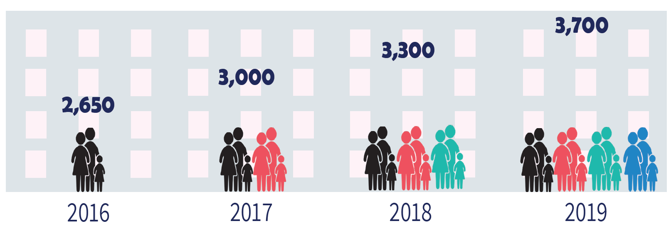
על פי נתוני משרד הבינוי, בעיבוד משרד מבקר המדינה.

צמצום מלאי הדירות הוא אחד הגורמים המשפיעים על התארכות משך ההמתנה הממוצע של הזכאים הממתינים לדירות ציבוריות מ-25 חודשים בשנת 2016 ל-31 חודשים בשנת 2019 (ינואר-ספטמבר). משך ההמתנה התארך בכל רחבי הארץ, כפי שניתן לראות בתרשים שלהלן:
תרשים 11: משך ההמתנה הממוצע של הזכאים לדירה ציבורית (ממועד אישור זכאותם ועד מועד האכלוס) בחודשים, לפי מחוזות והממוצע הארצי, 2016 עד ספטמבר 2019

על פי נתוני משרד הבינוי, בעיבוד משרד מבקר המדינה.

פעולות הביקורת
בחודשים פברואר עד אוגוסט 2019 בדק משרד מבקר המדינה היבטים בנושא רכישת הדירות הציבוריות ומכירתן לדיירים מכוח חוק הדיור הציבורי; פעולות שנקט משרד הבינוי למיצוי פוטנציאל מלאי הדירות הציבוריות הקיימות, ויישום החלטות ופעולות שנעשו לשם הגדלת מלאי הדירות הציבוריות. הבדיקות נעשו במשרד הבינוי ובעמידר. בדיקות השלמה נעשו במשרד האוצר: באגף החשב הכללי (להלן - אגף החשכ"ל) ובמטה הדיור הלאומי (להלן - מטה הדיור), ברשות מקרקעי ישראל (להלן - רמ"י) ובמשרד הקליטה.

עבודת המטה בנוגע למאגר הדירות הציבוריות

תוכנית "לגור בכבוד" של משרד הבינוי
ההוצאה על דיור היא נטל כלכלי כבד על האוכלוסייה בכלל ועל אנשים החיים בעוני בפרט. סוגיית המחסור בדירות ציבוריות נדונה עוד בשנת 2011 בוועדה לשינוי כלכלי-חברתי בראשות פרופ' מנואל טרכטנברג (להלן - ועדת טרכטנברג), שציינה כי נוכח צמצום מלאי הדירות הציבוריות "מוצע לפעול לשמירה על המלאי הקיים של הדיור הציבורי, בכלל זאת להפסיק את מבצעי המכר... על מנת להבטיח כי מלאי זה ישמש כפתרון דיור גם לזכאים עתידיים". בשנת 2012 החליטה הממשלה לפעול לביטול חוק הדיור הציבורי נוכח המלצת ועדת טרכטנברג. עם זאת, בסופו של דבר החלטה זו לא יושמה, ובשנת 2013 נכנס לתוקפו חוק הדיור הציבורי, והוא הוארך בשנת 2018 עד 2022.
על רקע זה, גיבש במהלך שנת 2018 משרד הבינוי את תוכנית "לגור בכבוד! מצילים את הדיור הציבורי" (להלן - תוכנית "לגור בכבוד"). התוכנית נועדה, בין היתר, לספק מענה למספר ההולך וגדל של הזכאים הממתינים לדיור ציבורי. להערכת המשרד, אם לא תינקט פעולה לשינוי המצב, יגדל מספר הזכאים הממתינים לדיור ציבורי בכ-8,000 משקי בית עד שנת 2028 (ביחס ל-2018). התוכנית כללה בעיקרה שורה של הצעות להגדלת מלאי הדיור הציבורי. היא לא כללה התייחסות מלאה לעלות התוכנית ולמקורות התקציביים למימושה, לבדיקות היתכנות הנדרשות להוצאת הרעיונות אל הפועל וללוחות הזמנים.
בתוכנית "לגור בכבוד" הוצע לקבוע יעד ממשלתי מוגדר להגדלת מלאי הדיור הציבורי
ב-7,200 דירות מדי שנה בעשור הקרוב, וגם תוספת חד-פעמית של כ-800 דירות, ובסך הכול להגדיל את המלאי בכ-73,000 דירות בתוך עשור. לשם עמידה ביעד, פירטה התוכנית שורה של המלצות והעריכה את תרומתן להשגת היעד, ובהן הפרשת 10% מתקבולי רמ"י ממכירת קרקעות המדינה לטובת רכישת דירות ציבוריות, מהלך שיאפשר רכישה של כ-700 דירות בשנה; גיוס מיליארד ש"ח נוספים באג"ח לרכישת כ-800 דירות; יישום מודל "משכנתא רוכשת", שיאפשר לזכאים לרכוש דירה באמצעות הלוואה בנקאית שבה החזר ההלוואה מבוסס על איגום תקציבי של מענקי הסיוע בשכר הדירה, השתתפות עצמית של הזכאים ותקבולי הקרן לדיור הציבורי, מהלך שיניב כ-1,000 דירות בשנה; הגדלת זכויות תכנוניות תמורת בניית דירות ציבוריות, כך שיתווספו 2,000 דירות בשנה; יצירת תמריצי מיסוי לבניית דירות חדשות למלאי הדיור הציבורי, מהלך שיניב כ-2,000 דירות בשנה; הקצאת 5% משיווק מכרזי "מחיר למשתכן" לטובת הדיור הציבורי (ראו להלן), מהלך שיניב כ-1,500 דירות בשנה.

החלטת הממשלה 4078 מ-2018: תוכנית חירום לאומית בתחום הדיור הציבורי
על בסיס תוכנית "לגור בכבוד" הגיש לממשלה שר הבינוי ביולי 2018 הצעת החלטה בנושא תוכנית חירום לאומית בתחום הדיור הציבורי, ובעקבות זאת החליטה הממשלה ביולי 2018 להקים צוות בין-משרדי שימליץ על תוכנית פעולה להגדלת מלאי הדירות הציבוריות ועל תיקוני החקיקה הנדרשים ליישום המלצותיו. נקבע כי יו"ר הצוות יהיה מנכ"ל משרד הבינוי, ויהיו חברים בו נציגים ממשרד האוצר, מרמ"י ומגופים ממשלתיים אחרים (להלן - הצוות הבין-משרדי). בהחלטה נקבע כי הצוות יבחן מגוון כלים להגדלת מלאי הדיור הציבורי ושימורו, ובין היתר את הכלים הללו: גיוס חוב באמצעות הנפקת אג"ח של עמידר לצורך מימון רכישת דירות ציבוריות, במתכונת דומה לגיוס אג"ח קודם שביצעה החברה; הקצאת קרקע בבעלות רמ"י לטובת הגדלת מלאי הדירות הציבוריות; רכישת דירות לבעלות זכאי דיור ציבורי, וזאת באמצעות מימון בנקאי הניתן לזכאי, כאשר ההחזר מבוסס על סיוע כספי מטעם המדינה, השתתפות עצמית של הזכאי ותקבולי הקרן לדיור ציבורי; מתן תמריצים לבניית דירות ציבוריות במסגרת בנייה חדשה והתחדשות עירונית; הקצאת חלק מהדירות המשווקות במסגרת מכרזי "מחיר למשתכן" לטובת הדיור הציבורי. בהחלטה נקבע כי הצוות יגיש את המלצותיו לאישור הממשלה בתוך 60 ימים.
נמצא כי הצוות הבין-משרדי לא הגיש המלצות לממשלה לתוכנית פעולה להגדלת מלאי הדירות הציבוריות, מפני שבין חברי הצוות התגלעו מחלוקות רבות והם לא הגיעו להסכמות בנושא. להלן הפירוט.
הצוות קיים תשע ישיבות, שבהן נדונו מגוון נושאים שפורטו בהחלטת הממשלה וכן נושאים אחרים, כמו הוספת הפתרון של שכירות ארוכת טווח לסל הפתרונות שמציעה המדינה לזכאים לסיוע בדיור; הצורך במיפוי שנתי מתחדש של הנכסים כדי לאתר דירות ציבוריות פוטנציאליות ולהעבירן לזכאים, והצורך בבחינת השימוש הנוכחי בדירות הציבוריות כדי להבטיח ניצול מיטבי של מלאי הדירות.
חברי הצוות הבין-משרדי העלו גישות שונות בנוגע לדרכי הפעולה המיטביות לסיוע לאוכלוסייה החלשה בחברה בתחום הדיור. נציגי משרד הבינוי תמכו בהמלצות שבבסיסן הגדלת מלאי הדירות הציבוריות, אך עמדת נציגי משרד האוצר הייתה שיש להפסיק לרכוש דירות למאגר הדיור הציבורי ותחת זאת לסייע לזכאים בדרך של מודל השכרה לטווח ארוך. נציגי המועצה הלאומית לכלכלה הציגו נתונים בנושא הגדלת מלאי הדיור הציבורי ושימורו. על בסיס הנתונים הייתה עמדת המועצה כי הגדלת הסיוע לשכירת דירה, שלא התעדכן בשנים האחרונות, עדיפה על פני רכישת דירה, הן לזכאים הן לאוצר המדינה, זאת בנוגע לאוכלוסיות בעלות פוטנציאל תעסוקה. ואילו בנוגע לאוכלוסיות חלשות במיוחד, הציעה המועצה לבחון רכישת דירה ציבורית ושיכונן בה או סיוע בהשגת שכירות ארוכת טווח.
לעניין גיוס כ-900 מיליון ש"ח באמצעות הנפקת אג"ח על ידי עמידר לטובת רכישת דירות ציבוריות, נוסף על הגיוס שביצעה החברה בשנת 2018 - משרד הבינוי תמך במהלך, אולם נציגי משרד האוצר התנגדו בטענה שיש סטנדרטים בין-לאומיים לניהול החוב הלאומי, ושגיוס החוב במסגרת הנפקת האג"ח עלול לפגוע בדירוג האשראי של המדינה ובאמינות הפיסקלית שלה. כמו כן, לטענתם גיוס חוב כאמור פוגע ביכולת המדינה לנהל את החוב הלאומי בהתאם לצרכים ולסיכונים הפיננסיים והמקרו-כלכליים השונים, והדבר אינו עולה בקנה אחד עם הוראות הדין. הם גם טענו כי הגיוס באמצעות הנפקת אג"ח על ידי עמידר יקר יותר מגיוס אג"ח מדינה.
לעניין רכישת דירות שיהיו בבעלות זכאי הדיור הציבורי באמצעות מימון בנקאי לזכאים על בסיס החזר מימון כאמור לעיל - התגלעו חילוקי דעות בין נציגי משרד הבינוי, שתמכו במהלך הרכישה, לבין נציגי משרד האוצר, שהתנגדו לו.
נושא נוסף שבו דן הצוות היה מכירת הדירות הציבוריות לדיירים לפי חוק הדיור הציבורי, וגם לגביו התגלעו חילוקי דעות בין חברי הצוות. נציג אגף תקציבים סבר כי יש לבטל את חוק הדיור הציבורי, בדומה לעמדת ועדת טרכטנברג ולעמדת בנק ישראל, שסבר שיש לשקול להפסיק את מכירת הדירות במתכונתה הנוכחית נוכח העלות הגבוהה של הסובסידיה לעומת התועלות האפשריות של המכירה, שטרם נבחנו. מנגד, יו"ר הצוות סבר כי נוכח הארכת תוקפו של החוק בחמש שנים נוספות בשנת 2018 ולאור חשיבות החוק במתן אפשרות למוביליות חברתית וצמצום פערים, יש לבחון את נושא החוק באופן יסודי ובזהירות הנדרשת וזאת תוך דיון משותף על התאמתו של החוק מול "הגורמים המחוקקים".
בתשובתו למשרד מבקר המדינה מדצמבר 2019 מסר אגף תקציבים כי ההשקעה התקציבית הניכרת שנעשתה בשנים האחרונות ברכישת דירות ציבוריות לא הובילה לתוצאות הרצויות, שכן תור הממתינים לדירה ציבורית התארך, וכי יש לבחון את המחיר הכלכלי והחברתי ארוך הטווח של מכירת הדירות לדיירים בהנחות גדולות ואת השפעתה על מלאי הדירות הציבוריות. האגף סבור כי הפתרון למצב טמון בהשכרת דירות לטווח ארוך ובסיוע בשכר דירה לטווח ארוך, לצד ייעול מערך הדיור הקיים.
בתשובתו למשרד מבקר המדינה מדצמבר 2019 מסר אגף החשכ"ל כי מתקיים שיתוף פעולה פורה בינו ובין נציגי משרד הבינוי ואגף תקציבים בכל הקשור לנושא "ובעיקר לעניין פיתוח פתרונות חדשים בדרך של שכירות ארוכת טווח".
בתשובתו למשרד מבקר המדינה מדצמבר 2019 מסר משרד הבינוי כי הוא ומשרד האוצר מקיימים עבודת מטה לגיבוש מודל שכירות ארוכת טווח. עוד מסר המשרד כי עם כינונה של ממשלה חדשה (נוכח הבחירות שנקבעו למרץ 2020) יוצג נושא הדיור הציבורי לשר הממונה, לרבות המלצת המבקר בעניין (המובאת להלן).
נוכח החשיבות של גיבוש תוכנית פעולה לאומית בנוגע למענה ממשלתי מיטבי עבור הנזקקים לסיוע בדיור, משרד מבקר המדינה ממליץ כי משרד הבינוי יציג לממשלה את כלל ממצאי הצוות, לרבות הנושאים שבמחלוקת, וכי בד בבד יחדש את עבודת המטה עם הגופים הממשלתיים הרלוונטיים לשם גיבוש התוכנית. במסגרת עבודת המטה מומלץ לבחון בראייה אסטרטגית את סוגי המענה השונים ובפרט את ההיבטים שהעלו גורמי המקצוע לעניין בחירת המענה, ובכלל זה - היעילות הכלכלית של החזקת מלאי הדיור ציבורי לעומת היעילות של חלופות כגון הגדלת הסיוע בשכר הדירה ושילוב שכירות ארוכת טווח עם אפשרות לרכוש את הדירות באמצעות מימון בנקאי הניתן לזכאי ("משכנתה"), כאשר ההחזר מבוסס על סיוע כספי מטעם המדינה, השתתפות עצמית של הזכאי ותקבולי הקרן לדיור ציבורי; לבחון את המשמעות של הנפקת אג"ח על ידי עמידר לטובת רכישת דירות ציבוריות; לבחון דרכים להגדלת מלאי הדירות הציבוריות; לבחון ואת עמדות גורמי המקצוע בעניין הצמצום במלאי הדירות עקב המכירה לדיירים, כפי שתואר לעיל. עבודת מטה זו חיונית לצורך גיבוש המלצות לתוכנית פעולה לאומית בנדון, כפי שהחליטה הממשלה. עבודת המטה מקבלת משנה חשיבות נוכח הגידול המתמשך במספר הזכאים לדיור ציבורי, ומצד אחר הצמצום במספר הדירות הציבוריות לאורך השנים.

רכישת דירות למאגר הדיור הציבורי
ככלל, מאז 2015 מבוצעת רכישת הדירות הציבוריות עבור המשרד על ידי עמידר וחברה פרטית שנבחרה במכרז, על פי אמות המידה שגיבש המשרד, ובהן קביעת מחיר מרבי ודרישות סף לשטח הדירה על פי מספר החדרים. הדירות שנרכשות אינן מיועדות לזכאי מסוים ורכישתן מבוססת על רשימת צרכים שמגבש המשרד מפעם לפעם, על סמך מאפייני הממתינים לדיור ציבורי. לעומת זאת, דירות ייעודיות לזכאים הרתוקים לכיסאות גלגלים נרכשות עבור זכאים מסוימים על פי צורכיהם הייחודיים.
תמונה 1: תצלום בניין מגורים במחוז מרכז, שבו נרכשו דירות ציבוריות והושכרו לדיירי הדיור הציבורי בשנת 2018:
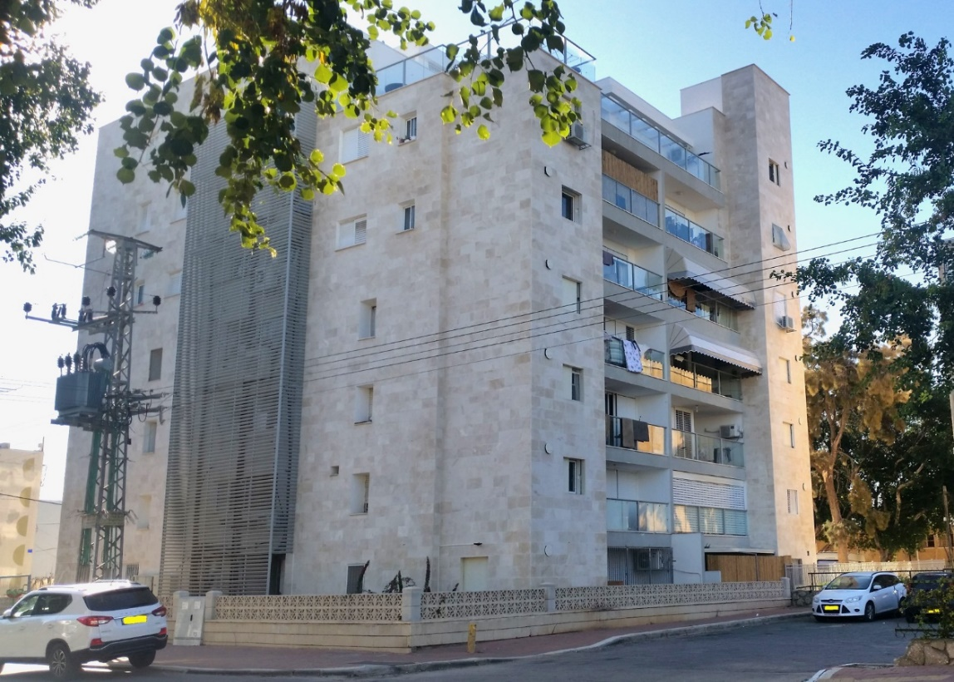

בתרשים 12 שלהלן מוצגים מספר הדירות הציבוריות שנרכשו משנת 2014 ועד מחצית 2019, בחלוקה לפי מחוזות המשרד, ושיעור הרכישה בכל מחוז מתוך כלל הדירות שנרכשו, עד יולי 2019.

תרשים 12: מספר הדירות הציבוריות שנרכשו, לפי מחוזות המשרד, ושיעור הרכישה בכל מחוז מכלל הדירות שנרכשו מ-2014 עד יולי 2019 (באחוזים ובמספרים)
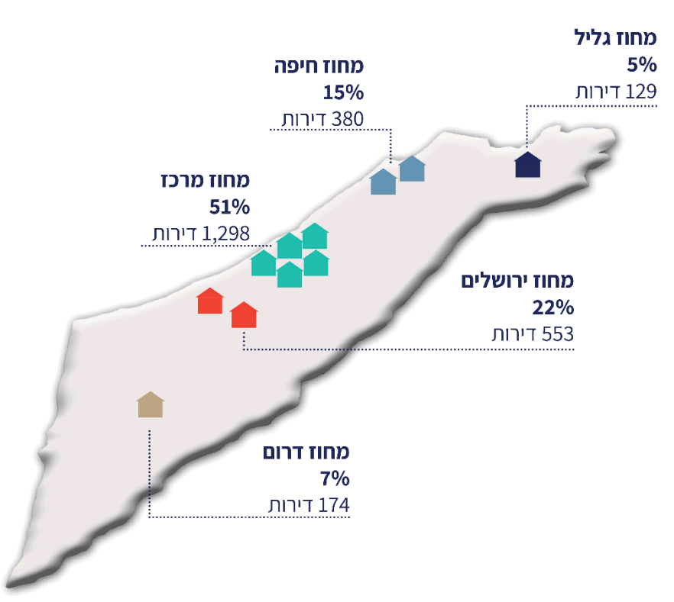
על פי נתוני משרד הבינוי, בעיבוד משרד מבקר המדינה.

מתרשים 12 עולה כי חלקן היחסי של הדירות שרכש משרד הבינוי במחוזות מרכז וירושלים מבין כל המחוזות הוא הגדול ביותר (51% ו-22% בהתאמה). כפי שעולה מתרשים 11, בשני מחוזות אלו משך ההמתנה לדירה הוא הארוך ביותר.
בתרשים 13 שלהלן מוצג שיעור הדירות שרכש משרד הבינוי בשנים 2014 עד יוני 2019, לפי קבוצות מחיר בש"ח, וממנו עולה כי יותר מ-90% מהדירות נרכשו במחירים שבין 800,000 ש"ח ל-1.8 מיליון ש"ח:

תרשים 13: שיעור הדירות שרכש משרד הבינוי, לפי קבוצות מחיר באלפי ש"ח, 2014 עד יוני 2019 (באחוזים)
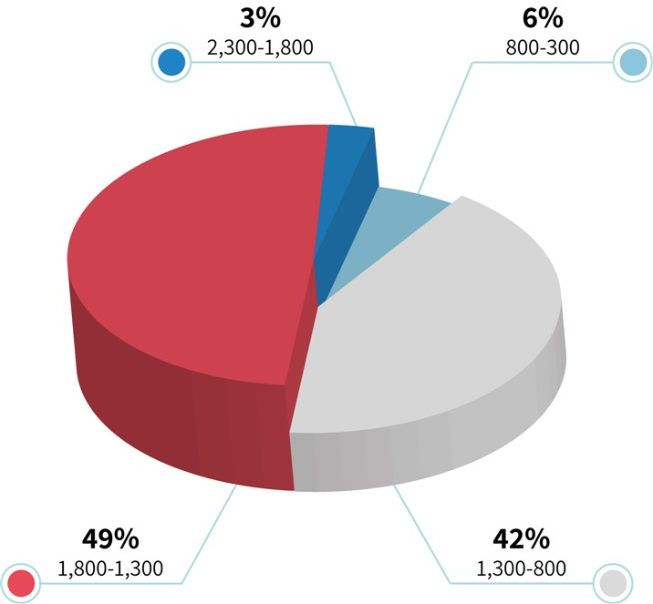
על פי נתוני משרד הבינוי, בעיבוד משרד מבקר המדינה.

על פי מדיניות משרד הבינוי, המשרד מקצה דירות לזכאים לפי מקומם ברשימת הממתינים ביישוב הרלוונטי (דירה קיימת שהתפנתה או דירה שנרכשה). המבקש זכאי לדירה ביישוב שבו הוא מתגורר, כדי שיוכל להמשיך להתגורר בסביבתו המוכרת, כפי שיפורט להלן. רשימת הממתינים היא גם הבסיס לקביעת התוכנית לרכישת הדירות.
כפי שעולה מתרשים 13, עלותן של יותר מ-50% מהדירות הייתה יותר מ-1.3 מיליון ש"ח לדירה. אשר לאפשרות להגדיל את מספר הדירות הנרכשות באמצעות רכישת דירות זולות במקום יקרות, למשל באמצעות הסטת הרכש לאזורים בעלי ביקוש מופחת לדירות, ובכך להגדיל את המענה הניתן לזכאים הממתינים, ציין משרד הבינוי בתשובתו למשרד מבקר המדינה כי משמעות יישומה של האפשרות לעיל היא ריכוז הרכישות בשכונות או ביישובים שבהם הדירות זולות. המשרד סבור שבמדיניות הרכש הנוכחית קיימת נקודת איזון ראויה בין התחשבות בצורכי הזכאים לבין עלות הדירות הנרכשות. עוד הדגיש המשרד כי הוא קבע תקרת מחיר לרכישת הדירות כדי להבטיח רכישה במחירים סבירים, תוך הקפדה על איכות הדירות.
משרד מבקר המדינה סבור כי ראוי ששיקול זה ייבחן מפעם לפעם, תוך הקפדה על האיזון הראוי בין צורכי הזכאים, פיזור נדרש של הדירות הציבוריות והעלויות של הדירות הנרכשות.

אי-רכישת דירות ציבוריות בחלק מהיישובים שבהם ממתינים זכאים לדיור ציבורי
לפי נוהל משרד הבינוי, הזכאות להתגורר בדירה ציבורית תמומש ביישוב המגורים של הזכאי. הסיבה לכך היא בעיקר התחשבות בזכאים - מדובר באוכלוסייה חלשה מבחינה חברתית-כלכלית שלעיתים מטופלת על ידי גורמי הרווחה או הבריאות, וניתוקה ממערכות החינוך, הבריאות והרווחה שבהן היא מוכרת, מקהילתה וממקורות תמיכה משפחתיים או אחרים ביישוב מגוריה, עלול להחלישה עוד יותר.
יש לראות בחיוב את הפעולות שנקט המשרד לרכישת הדירות הציבוריות. עם זאת, עלה כי כעניין שבמדיניות, המשרד רוכש דירות ציבוריות רק ביישובים שבהם כבר קיימות דירות כאלה - רשימה סגורה של 110 יישובים, שרובם ככולם, בשל נסיבות היסטוריות, יישובים יהודיים עירוניים ותיקים. במקור נועדו הדירות הציבוריות ברבים מהיישובים האלה לשכן את העולים החדשים שהגיעו לישראל בעשורים שלאחר קום המדינה. ואולם, הנסיבות ההיסטוריות אינן רלוונטיות לפריסה הגיאוגרפית הנוכחית של הזכאים לדיור ציבורי. כפועל יוצא, המשרד אינו רוכש דירות ביישובים שבהם אין דירות ציבוריות, ובכלל זה ב-12 ערים שעשר מהן באשכול חברתי-כלכלי נמוך ושבהן מתגוררים בסך הכול יותר מחצי מיליון תושבים (ראו פירוט בלוח 2 שלהלן). בכך נמנעת מהתושבים ביישובים האלה האפשרות לממש את זכאותם לדיור ציבורי בעיר מגוריהם, בדומה לתושבים ביישובים שבהם קיימות דירות ציבוריות. זכאים אלה נאלצים לקבל סיוע כספי לשכירת דירה בשוק החופשי או להתנתק מקהילתם ומהשירותים החברתיים המוכרים להם ולעבור להתגורר ביישוב אחר, שבו קיים דיור ציבורי.

לוח 2: מספר התושבים ב-12 ערים שבהן אין דירות ציבוריות והאשכול החברתי-כלכלי שבו הן מדורגות, 2017
שם היישוב | מספר התושבים (2017) | האשכול החברתי-כלכלי (2015)
אום אל-פחם | 54,000 | 2
באקה אל-גרבייה | 29,000 | 3
טייבה | 42,000 | 3
טירה | 26,000 | 4
טמרה | 33,000 | 2
כפר קאסם | 23,000 | 3
מודיעין-מכבים-רעות | 91,000 | 8
מודיעין עילית | 70,000 | 1
סח'נין | 31,000 | 3
עראבה | 25,000 | 2
קלנסווה | 22,000 | 2
רהט | 67,000 | 1
סה"כ | 513,000
על פי נתוני משרד הבינוי ונתוני הלשכה המרכזית לסטטיסטיקה משנת 2017, בעיבוד של משרד מבקר המדינה.

מהנתונים בלוח 2 ניתן לראות שב-12 הערים שאין בהן דיור ציבורי, כ-400,000 תושבים (כ-77%) מתגוררים בערים המדורגות באשכול חברתי-כלכלי נמוך (3-1), וכ-350,000 תושבים (כ-70%) מתגוררים ביישובי מיעוטים.
אופן הפעולה של המשרד, כאמור, בא לידי ביטוי למשל במקרים האלה: זכאים מהאוכלוסייה הבדואית המתגוררים ברהט - האפשרות שמעמיד לפניהם משרד הבינוי היא להתנתק מקהילתם ולהתגורר בדירה ציבורית בבאר שבע; לזכאים המתגוררים במודיעין עילית המאופיינת באוכלוסייה חרדית, המשרד מציע דירה ציבורית בלוד.
בדיקת משרד מבקר המדינה העלתה כי משרד הבינוי אינו מרכז נתונים על תושבים שוויתרו על האפשרות לעבור להתגורר בדיור ציבורי ביישוב אחר ובחרו להישאר להתגורר ביישוב מגוריהם, שבו אין דירות ציבוריות, ולקבל סיוע כספי לשכירת דירה בשוק החופשי.
יש לציין כי ב-2019 נדונה בלשכת שרת הבינוי הצעה מאת הגורמים המקצועיים במשרד לשינוי אמות המידה לזכאות לדירה ציבורית והרחבת פתרונות הדיור לאוכלוסייה הנזקקת. על פי ההצעה, הפתרון שהועלה לאוכלוסיות שונות, לרבות מי שכיום זכאים לדיור ציבורי ומתגוררים ביישובים שבהם אין דיור ציבורי, הוא השתתפות המדינה בשכר דירה במודל של שכירות ארוכת טווח באמצעות התקשרויות של המשרד עם צדדים שלישיים, לשם יצירת מאגר דירות להשכרה. עם זאת, מדובר בדיון ראשוני וטרם התקבלו החלטות בנושא. משרד הבינוי מסר לצוות הביקורת כי נכון למועד סיום הביקורת מתקיימת עבודת מטה משותפת בינו ובין משרד האוצר ובמסגרתה נבחנת ישימות התוכנית למודל שכירות ארוכת טווח, הן מבחינת היצע הדירות בשוק והן מהבחינה הכלכלית, וכי הם פועלים להשלמת עבודת המטה בחודשים הקרובים.
משרד מבקר המדינה ממליץ כי משרד הבינוי יבחן את האפשרות לתת לכל זכאי המתגורר ביישובים שבהם אין דירה ציבורית, ובפרט ביישובים המדורגים באשכול חברתי-כלכלי נמוך בהם מתגוררות אוכלוסיות בני מיעוטים וחרדים, את אותן הזכויות הניתנות לאלה המתגוררים ביישובים שבהם יש דיור ציבורי, כלומר הזכות להמשיך להתגורר ביישוב מגוריו, שבו נמצאות רשתות התמיכה והסיוע שלו, בהתאם לתפיסה שעומדת בבסיס נוהל המשרד כמפורט לעיל. לשם כך יהיה על המשרד לרכוש דירות ציבוריות גם ביישובים שבהם מתגוררים זכאים שכיום אין ביישובם דיור ציבורי. בד בבד מוצע כי המשרד יבחן מתן פתרונות מיידיים לאותם זכאים באופן שיצמצם את הפגיעה בהם, וזאת עד מתן פתרון מלא, למשל בדרך של סיוע מוגדל בשכר הדירה עד שתוצע להם דירה מתאימה ביישוב מגוריהם.
משרד הבינוי מסר בתשובתו כי הוא מקבל את הערת הביקורת לעניין רכש הדירות כמפורט לעיל, וכי "עם הרכבת הממשלה הבאה וסיום תכנית הרכש הנוכחית, יובאו בפני השר/ה הנכנסים המלצות לרכש דירות גם ביישובים בהם לא קיימות כיום דירות דיור ציבורי, אך קיים פוטנציאל ביקושים". עוד מסר כי הוא פועל לכך שפרויקטים של "מחיר למשתכן" שיוקמו ביישובים שאין בהם דירות ציבוריות ושיש בהם זכאים פוטנציאליים יכללו דירות ציבוריות (ראו להלן).
מתשובת המשרד עולה כי כיום אין לוח זמנים מוגדר לרכישת דירות ציבוריות ביישובים שבהם אין דירות ציבוריות, כך שיינתן מענה לזכאים הפוטנציאליים באותם יישובים. זאת ועוד, טרם אושרו פרויקטים של "מחיר למשתכן" ביישובים שבהם אין דיור ציבורי, כך שאף אם יאושרו פרויקטים כאלו, בנייתן של הדירות במסגרת הפרויקטים לא תסתיים בשנים הקרובות. על כן מודגש הצורך לבחון גם מתן פתרונות מיידיים לאותם זכאים באופן שיצמצם את הפגיעה בהם, כמפורט לעיל.

מימוש מועט של מקורות אחרים להרחבת מאגר הדירות
מלבד רכישת דירות למלאי הדירות מכספי הקרן לדיור ציבורי, כלומר מכספי תקציב המדינה, הגופים הממשלתיים השונים פועלים להרחבת מלאי הדירות הציבוריות בדרכים שונות, שנקבעו בין היתר בהחלטת ממשלה ובהחלטת מועצת מקרקעי ישראל, כפי שיפורט להלן.
הביקורת העלתה כי על אף פעולות שונות שננקטו להגדלת מאגר הדירות הציבוריות, תוספת הדירות הצפויה בגינן בשנים הקרובות זעומה ביחס למלאי הדירות הקיים ולמספר הממתינים לדיור ציבורי. הפרטים יובאו להלן.

בניית דירות ציבוריות במסגרת פרויקטים של "מחיר למשתכן"
כדי להתמודד עם משבר הדיור ולסייע לזוגות צעירים לרכוש דירה, החליטה הממשלה בשנת 2015 על ביצוע התוכנית "מחיר למשתכן" (להלן - "מחיר למשתכן"). על פי התוכנית, המדינה מחכירה ליזמים שזכו במכרז את הזכויות על קרקעותיה במחיר מופחת, כך שהזכאים להשתתף בתוכנית יכולים לרכוש מהיזם דירה במחיר נמוך ממחיר השוק.
במאי 2017 החליטה מועצת מקרקעי ישראל כי הוועדה לתכנון ופיתוח (להלן - הוות"פ) רשאית לקבוע כי עד 5% מכלל דירות "מחיר למשתכן" במתחם מסוים ייבנו על ידי היזם הזוכה עבור משרד הבינוי ללא תמורה וישמשו כדירות ציבוריות. בדצמבר 2018 הרחיבה המועצה את סמכות הוות"פ, כך שתהיה רשאית לקבוע כי היזם יבנה עד 7% מהדירות עבור הדיור הציבורי.
יצוין כי בניית דירות ציבוריות בפרויקט "מחיר למשתכן" במתכונת זו מקטינה את הכדאיות הכלכלית של הפרויקט, שכן מדובר בהגדלת הוצאות היזם ללא הגדלת התמורה שהוא מקבל בגינה. לכן אפשר שלא תהיה היתכנות כלכלית לבניית דירות ציבוריות.
בנובמבר 2017 פנה לראשונה משרד הבינוי לוות"פ בבקשה שתאשר לכלול בניית 425 דירות ציבוריות בתשעה מכרזים של "מחיר למשתכן" שכללו 8,500 יח"ד (5% מהדירות שישווקו במכרזים אלה). הוות"פ אישרה את הבקשה וקבעה כי לקראת פרסום כל אחד מהמכרזים תיערך בדיקה כלכלית לקביעת מספר הדירות הציבוריות שייבנו בו.
בינואר 2019 הורה מנכ"ל משרד הבינוי לאגף נכסים וחברות ולאגף השיווק במשרד לכלול בתוכנית העבודה לשנת 2019 משימה להקצאת דירות ציבוריות במכרזי "מחיר למשתכן". היעד שקבע לשנת 2019 היה 500 דירות ציבוריות.
במהלך שנת 2019 הכין משרד הבינוי תוכנית עבודה שנתית להקצאת דירות ציבוריות במכרזי "מחיר למשתכן". לצורך הכנתה ביצע המשרד בדיקות כלכליות פרטניות לכל מתחם שנכלל בתוכנית פרסום המכרזים של רמ"י לשנת 2019. התוכנית כללה בניית 392 דירות ציבוריות מתוך 6,800 דירות (כ-5.8%) שייבנו בשמונה יישובים: אשדוד, חיפה, ירושלים, לוד, נתניה, ראשון לציון, רכסים ורמת השרון.
ביוני 2019 התקיים דיון בנושא תוכנית העבודה של משרד הבינוי בהשתתפות נציגי המשרד, רמ"י ומטה הדיור וגורמים אחרים ממשרד האוצר. בדיון ביקשה רמ"י לבחון את המכרזים הצפויים ואת היקף ההקצאה של הדירות הציבוריות במסגרתם. סוכם כי תיקבע פגישה נוספת במהלך יולי 2019 ובה תיבחן תוכנית העבודה לטובת אישורה העקרוני, וכי בהתאם לתוכנית שתאושר, תעדכן רמ"י את משרד הבינוי לקראת כל שיווק של קרקע לטובת פרויקט "מחיר למשתכן", כדי שיהיה ניתן לבצע בדיקה כלכלית בנוגע לפרויקט ולבחון שילוב של בניית דירות ציבוריות במסגרתו. בפגישה הודגש כי יידרש אישור סופי של הוות"פ לכל מכרז.
באוגוסט 2019 מסר משרד הבינוי לצוות הביקורת כי "בתחילת הדרך המנגנון [של הקצאת דירות ציבוריות במכרזי "מחיר למשתכן"] לא יושם באופן שיטתי. בחודשים האחרונים נעשה ניסיון לבנות תוכנית עבודה שנתית [משותפת למשרד ולרמ"י]... אולם טרם סוכמה סופית רשימת הדירות, וקיימת התנגדות של רשות מקרקעי ישראל לקביעה מראש של היעדים". עוד מסר באוקטובר 2019 כי נוכח האמור הוא עוקב באופן שוטף אחר פרסום מכרזי רמ"י, כדי לוודא את שילוב בניית הדירות הציבוריות בהתאם לתוכנית שהעביר לרמ"י, וכן במכרזים נוספים שלא נכללו בתוכנית העבודה, כמו מכרזים שנדחו משנים קודמות. יצוין כי מתוך 392 הדירות שנכללו בתוכנית העבודה שגיבש משרד הבינוי בשנת 2019, אישרה הוות"פ עד אוגוסט 2019 (תום תקופת הביקורת) לכלול בניית 18 דירות ציבוריות, בשני פרויקטים הכוללים 668 דירות (2.2% מהדירות שישווקו במכרזים האלה).
בתשובתה למשרד מבקר המדינה מדצמבר 2019 מסרה רמ"י כי משרד הבינוי נדרש להתאים את תוכנית העבודה שלו לתוכנית פרסום המכרזים של רמ"י ולעקוב אחר ביצועה. עוד מסרה רמ"י כי היא מעדכנת את משרד הבינוי בדבר מספר הדירות המיועדות לדיור ציבורי בפרויקט בהתאם לתוצאות השומה הנערכת בסמוך לפרסום המכרז לפרויקט.
מנתוני משרד הבינוי ורמ"י עולה כי עד תום מועד הביקורת (אוגוסט 2019) - דהיינו בחלוף למעלה משנתיים ממועד ההחלטה לאפשר בניית דירות ציבוריות בפרויקטים של "מחיר למשתכן" - אישרה הוות"פ לכלול בנייה בסך כולל של 443 דירות ציבוריות במסגרת פרויקטים שונים של "מחיר למשתכן" בשמונה יישובים: ראש העין, אשדוד, אריאל, ירושלים, קריית טבעון, אור יהודה, באר יעקב ואבן יהודה. בתקופה זו פרסמה רמ"י מכרזים רק לחלק מהפרויקטים, והם כללו בניית 203 דירות ציבוריות בשישה יישובים, מתוך סך כולל של כ-58,000 דירות שנכללו במכרזים האלו (כ-0.3%). בפועל, מתוך המכרזים שכללו כ-58,000 דירות, התקשרה רמ"י בהסכמים עם יזמים לבנייה של 37,000 דירות, מהן 150 דירות ציבוריות באותם שישה יישובים (כ-0.4%), כמפורט בלוח שלהלן. יודגש כי בפרויקטים של "מחיר למשתכן" צפויים לחלוף בממוצע כמה שנים ממועד בחירת היזם הזוכה במכרז ועד מסירת הדירה.
לוח 3: פירוט מכרזי "מחיר למשתכן" שבהם נכללה בניית דירות ציבוריות
היישוב | מס' המכרז | מס' יח"ד "מחיר למשתכן" הכלולות במכרז | מס' הדירות הציבוריות הכלולות במכרז | שיעור הדירות הציבוריות הכלולות במכרז | מס' יח"ד הכלולות בעסקאות שנחתמו | מס' הדירות הציבוריות הכלולות בעסקאות שנחתמו
ירושלים | 324/18 | 1,121 | 35 | 3% | 355 | 12
ירושלים | 66/2019 (יתרת הדירות ממכרז 324/18) | 778 | 23 | 3% | 778 | 23
ראש העין | 508/18 | 1,076 | 54 | 5% | 1,076 | 54
אבן יהודה | 361/17 | 238 | 11 | 5% | 238 | 11
אריאל | 8/18 | 707 | 5 | 1% | 513 | 4
באר יעקב | 335/2017 | 1,607 | 40 | 2.5% | 1259 | 31
באר יעקב | 276/18 (יתרת הדירות ממכרז 335/2017) | 348 | 9 | 3% | 348 | 9
תל אביב | 362/2017 | 1,279 | 10 | 0.7% | 340 | 3
תל אביב | 319/18 (יתרת הדירות ממכרז 362/2017) | 939 | 7 | 0.7% | 527 | 3
אור יהודה | 454/18 | 199 | 6 | 3% | 0 | 0
אור יהודה | 455/18 | 644 | 24 | 3.7% | 0 | 0
באר יעקב | 479/18 | 792 | 15 | 1.8% | 0 | 0
ירושלים | 68/19 | 60 | 3 | 5% | 0 | 0
סה"כ |  | 7,723 | 203 | 2.6% | 5,434 | 150
על פי נתוני משרד הבינוי ונתוני רמ"י, בעיבוד של משרד מבקר המדינה.

מהלוח עולה כי התוספת הצפויה בשנים הבאות היא של כ-200 דירות. הדירות האלה הן כ-0.4% ממספר הדירות הציבוריות הקיימות, והתוספת צפויה לתת מענה רק ל-4.5% מהזכאים הממתינים לדירה ציבורית, ואף זאת באופן הדרגתי במשך כמה שנים, על פי מידת התקדמות הליכי התכנון והבנייה של הפרויקטים.
נוכח השיעור הנמוך של הדירות הציבוריות שנכללו בפרויקטים של "מחיר למשתכן" (0.3% מכלל הפרויקטים לעומת החלטות מועצת מקרקעי ישראל על היקף של עד 5% ואף 7% מדירות "מחיר למשתכן" במתחם מסוים) על משרד הבינוי, רמ"י ומשרד האוצר להגיע לכלל הסכמה בנוגע לאופן הפעולה הרצוי, כדי שיהיה ניתן למצות את הפוטנציאל הטמון בבניית הדירות בתוכנית "מחיר למשתכן" וכך להגדיל את מאגר הדירות הציבוריות ולקדם ככל שניתן את בניית הדירות. כל זאת למען שיפור המענה הניתן לזכאי הדיור הציבורי. נוסף על כך, מומלץ לבחון צעדים שיאפשרו הקצאה מרבית של דירות ציבוריות במכרזים הבאים לשם צמצום הפערים מצד אחד ושמירת הכדאיות הכלכלית של הפרויקטים מצד אחר.
בתשובתו למשרד מבקר המדינה מסר משרד הבינוי כי הוא מסכים עם המלצת המבקר וכי הוא ממשיך לפעול באופן עקבי לקידום הקצאת דירות במכרזים עתידיים.
בתשובתו למשרד מבקר המדינה מסר אגף החשכ"ל כי הוא תומך בשילוב בניית דירות ציבוריות בפרויקטים של "מחיר למשתכן", כפוף לכדאיות הכלכלית ובהתאם לצורך, וכי צפויים פרויקטים נוספים שיכללו דירות ציבוריות.
בתשובתו למשרד מבקר המדינה מינואר 2020 מסר מטה הדיור כי הוות״פ תמשיך לאשר בניית דירות ציבוריות בפרויקטים של "מחיר למשתכן", וזאת כפוף להיתכנות הכלכלית של הפרויקט. מטה הדיור ציין בתשובתו כי בהחלטת מועצת מקרקעי ישראל נקבע כי הוות״פ רשאית להקצות דירות ציבוריות בפרויקטים של "מחיר למשתכן" ואין הכרח כי הוות"פ תקצה דירות ציבורית בכל פרויקט, וכן כי בהחלטה לא נקבעו יעדים נוכח שיקולי ההיתכנות הכלכלית בהקצאת דירות ציבוריות בפרויקטים השונים. עוד מסר כי הוא רואה חשיבות רבה בהרחבת מאגר הדירות הציבוריות, אולם הוא סבור כי הקצאת דירות ציבוריות בפרויקטים של ״מחיר למשתכן״ אינה הפתרון הבלעדי לכך.

הקצאת חלק מהתמורה שתתקבל מייזום פרויקטים של התחדשות עירונית לטובת רכישת דירות ציבוריות
כבר בשנת 2011 החלו משרד הבינוי ועמידר לבחון יחד את האפשרות שעמידר תקדם ביצוע של פרויקטים להתחדשות עירונית בנכסים שבהם דירות ציבוריות, והחל ביניהם דין ודברים בנושא. בפרויקטים מסוג זה, יש למדינה פוטנציאל להשביח את נכסיה ולנצל את הכספים שתקבל מביצוע הפרויקטים למטרות אחרות, כמו ביצוע התחדשות עירונית ביישובי הפריפריה, שבהם פרויקטים מסוג זה אינם כלכליים.
בהמשך לכך, באוקטובר 2014 הקימה עמידר אגף פיתוח עסקי שאחראי לקדם את פעילותה של החברה בתחום העסקי, ובכלל זה קידום תחום ההתחדשות העירונית. בראש האגף עומד סמנכ"ל ותחתיו ארבעה עובדים (נכון לספטמבר 2019).
בספטמבר 2016, בחלוף כחמש שנים מאז החלו הגופים לבחון את הנושא, התקשרו משרד הבינוי ועמידר בהסכם, שלפיו תקדם עמידר פרויקטים להתחדשות עירונית בנכסים שבניהולה שבהם היקף הדירות הציבוריות הוא בשיעור של למעלה מ-50%. ההסכם קבע כי חלק מהרווחים שיתקבלו ממכירת הדירות שייבנו בפרויקטים יועברו למדינה וישמשו לביצוע פרויקטים של התחדשות עירונית שאינם בעלי כדאיות כלכלית או לרכישת דירות ציבוריות. עוד קבע ההסכם כי כל פרויקט שעמידר תמצא כבעל היתכנות לביצוע יובא לאישור צוות בראשות מנכ"ל משרד הבינוי או מי מטעמו ובעלי תפקידים במשרד ונציג החשכ"ל (להלן - צוות הפרויקטים).
לאחר שקיימה עבודת מטה בנושא, הביאה עמידר לאישורו של צוות הפרויקטים את הפרויקטים שלדעתה יש לקדם. עד מועד סיום הביקורת (אוגוסט 2019) אישר לעמידר צוות הפרויקטים לקדם תשעה פרויקטים להתחדשות עירונית, הכוללים 507 יח"ד קיימות, והצפי הוא לבניית כ-2,350 יח"ד נוספות. להערכת עמידר, הרווח מהפרויקטים האלה צפוי להיות 407 מיליון ש"ח.
מאז חתימת ההסכם ועד מועד סיום הביקורת הסתכמו ההוצאות הישירות של עמידר בגין הפרויקטים בתחום ההתחדשות העירונית בכ-1.8 מיליון ש"ח (לא כולל עלות שכר עובדי החברה). עיקר ההוצאות שולמו ליועצים חיצוניים שבדקו את ההיתכנות המשפטית, הכלכלית והתכנונית של הפרויקטים השונים.
היוזמה לקדם פרויקטים להתחדשות עירונית בנכסים שבהם דירות ציבוריות הינה חיובית. עם זאת, עלה כי נכון למועד סיום הביקורת כל הפרויקטים שאושרו עדיין נמצאים בשלבים ראשוניים - בשום פרויקט לא התקבל היתר בנייה, כך שהתמורה ממכירת הדירות אינה צפויה להתקבל בשנים הקרובות.
מומלץ כי משרד הבינוי ישקול להרחיב את ייזום הפרויקטים להתחדשות עירונית גם לנכסים שבניהול חברות מאכלסות אחרות, בין היתר בהתאם לשיקולי היתכנות ויעילות כלכלית.
בתשובתו למשרד מבקר המדינה מסר משרד הבינוי כי הוא מקבל את ההמלצה לשקול להרחיב את ייזום הפרויקטים גם ביחס לנכסים שבניהול חברות מאכלסות נוספות.

שימוש בדירות עזובות לצורכי הדיור הציבורי
האפוטרופוס הכללי במשרד המשפטים מופקד בין היתר על טיפול בנכסי מקרקעין עזובים, ובכלל זה דירות עזובות, עד השבתם לבעלים החוקיים. אם הבעלים לא אותרו לאחר 25 שנה, מועברים הנכסים לקניין המדינה.
במסגרת מאמצי הממשלה להרחיב את מאגר הדיור הציבורי, החליטה הממשלה במאי 2018 להטיל על החשכ"ל לגבש המלצות בעניין שימוש בדירות העזובות שמועברות לקניין המדינה לצורכי הדיור הציבורי. בכלל זה קבעה הממשלה כי החשכ"ל יתייחס בהמלצותיו להתאמת הדירות לצורכי הדיור הציבורי, וזאת בהתחשב בשווי הדירות, בשימוש הנוכחי שלהן ובזכויות של הדיירים הנוכחיים וצדדים שלישיים. בהחלטה נקבע כי ההמלצות יוגשו לשר האוצר בתוך 90 יום (עד אוגוסט 2018).
בביקורת נמצא כי נכון לנובמבר 2019, החשכ"ל טרם גיבש המלצות בנושא וכאמור לא הגיש אותן לשר האוצר, אף שחלפה למעלה משנה מהמועד שבו נדרש לעשות כן.
מאגף החשכ"ל נמסר למשרד מבקר המדינה ביולי 2019 כי המשרד גיבש טיוטה של המלצות בנושא, אשר טרם אושרה על ידי הלשכה המשפטית במשרד האוצר והחשכ"ל וטרם הועברה לשר האוצר. עוד נמסר כי בשנים 2014 עד יוני 2019 הועברו לקניין המדינה רק 29 דירות עזובות, ומרביתן לא מתאימות לשמש כדירות ציבוריות בשל מיקומן, אופיין, איושן על ידי שוכרים קיימים ועוד.
על החשכ"ל לסיים את גיבוש המלצותיו על פי החלטת הממשלה ולהגישן לשר האוצר, וזאת בהתחשב בהיתכנות שבהשבת הדירות האמורות לשוק הדיור הציבורי ובכדאיות הכלכלית שבכך.
✰
מן האמור לעיל עולה כי המדינה ניסתה בדרכים שונות להוסיף דירות ציבוריות למאגר הדירות ולגוון את המקורות התקציביים לשם כך, ויש לראות זאת בחיוב. ואולם נראה כי הלכה למעשה לא צפויה בשנים הקרובות תוספת ניכרת של דירות ציבוריות בעקבות פעולות אלו.
נוכח האמור, מוצע כי במסגרת עבודת מטה רחבה בנושא הדיור הציבורי, שעל הצורך בחידושה הומלץ בדוח זה, ייבחנו דרכים אחרות להגדלת מאגר הדירות הציבוריות, כדי לתת מענה הולם לזכאים לדיור ציבורי.

היבטים בניהול מאגר הדירות הציבוריות
נוכח המחסור בדירות ציבוריות לצורכי דיור של הזכאים והעלויות הרבות הכרוכות ברכישת דירות נוספות, ישנה חשיבות רבה לניהול יעיל של מאגר הדירות הקיים ומיצוי הפוטנציאל שבו, לשם מתן מענה נרחב לצרכים של הזכאים הממתינים לדירה.
הועלה כי המשרד פועל בכמה דרכים למיצוי פוטנציאל הדירות במאגר הדיור הציבורי לטובת הזכאים. עם זאת, פוטנציאל הדירות עדיין אינו ממומש במלואו והמשרד אינו מנהל את המאגר באופן מיטבי דיו. להלן פירוט.

דירות המושכרות לגופים ציבוריים
נוהל משרד הבינוי מאפשר השכרה של דירות ציבוריות לגופים ציבוריים, כמו משרדי ממשלה, רשויות מקומיות ועמותות (להלן - גופים ציבוריים) לטובת יעדים ציבוריים, כמו מוסדות חינוך, רווחה, מגורי סטודנטים וגרעינים התיישבותיים. בנוהל נקבע כי ניתן לייעד דירות לצרכים הללו (בשל היעדר מוסדות ציבוריים חלופיים) בתנאי שהדירות לא נדרשות עבור זכאים. על פי נתוני המשרד, נכון למאי 2019 הושכרו כ-1,800 דירות לגופים ציבוריים (כ-3.5% מהדירות הציבוריות). על פי הנוהל, את ההחלטות על ההקצאות לצורכי ציבור מקבלת ועדה משרדית. בתום תקופת השכירות שנקבעה, על הוועדה לדון בבקשות להארכת תקופת השכירות (אם אכן הוגשו) או לחלופין לדרוש את פינוי הדירה ולהחזירה למאגר הדיור הציבורי לטובת אכלוס הזכאים.
בתקופה שנבדקה (2017 - 2018) קיימה הוועדה האמורה דיונים עיתיים בנוגע לדירות המושכרות לשוכרים ציבוריים, ובהם נבחנו בקשות השוכרים להאריך את מועד ההשכרה. יצוין כי בחלק מהמקרים הוועדה לא אישרה את הארכת השכירות וקבעה כי הדירה תועבר לצורך אכלוס זכאי הדיור הציבורי.
יודגש כי כבר בדוח מבקר המדינה מ-2013 נבדק נושא השכרת הדירות הציבוריות לגופים ציבוריים. הבדיקה העלתה כי באותה העת הושכרו לגופים ציבוריים כ-2,300 מתוך כ-63,500 הדירות שהיו אז במאגר הדיור הציבורי (כ-4% מהדירות) - כשליש מתוך הדירות האלו הושכרו לרשויות מקומיות, כרבע מהן הושכרו למוסדות לימוד והיתר הושכרו לבתי חולים, למשרדי ממשלה ולגופים אחרים. מבקר המדינה קבע אז כי "חיוני ביותר שהמשרד יבחן מחדש את מכלול ההקצאות שנעשו בעבר בעבור שוכרים שאינם זכאים... וישיב את הדירות למאגר הדיור הציבורי".
בעקבות דוח מבקר המדינה החל המשרד לפעול ביתר שאת למיצוי פוטנציאל מאגר הדירות לטובת מגורי הזכאים, ובכלל זה פינוי חלק מהשוכרים הציבוריים, תוך התמקדות בדירות הנמצאות ביישובים שבהם היה מחסור בדירות ציבוריות.
על פי נתוני משרד הבינוי, מאז פורסם דוח מבקר המדינה בנושא ב-2013 הועברו כ-480 דירות שהושכרו לגופים ציבוריים לטובת מגורי הזכאים או נמכרו ותמורתן הועברה לקרן לדיור ציבורי לרכישת דירות חדשות. כאמור, במאי 2019 השכיר המשרד כ-1,800 דירות לגופים ציבוריים. 340 מהן נבנו מלכתחילה על קרקע שייעודה למטרות ציבוריות, ולפי עמדת המשרד, הדירות האלה אינן רלוונטיות למגורים מסיבה זו. מתוך כ-1,460 הדירות הנותרות, בכ-190 דירות הגיע המשרד להסדרים עם הגופים הציבוריים בדבר מועד העברתן למשרד לטובת זכאי הדיור הציבורי ובנוגע לכ-340 דירות במתחם בית החולים שיבא המיועדות להריסה, מנוהל הליך של יישוב מחלוקת בין משרד הבינוי לבין רמ"י בפני המשנה ליועץ המשפטי לממשלה בנוגע לחלוקת הפיצוי שיתקבל מרמ"י בעקבות שיווק הקרקע במתחם. יתר 930 הדירות (כ-1.5% מהדירות הציבוריות) הושכרו לגופים ציבוריים ללא הסדר עתידי בדבר מועד העברתן למשרד לטובת זכאי הדיור הציבורי, זאת לאחר שהמשרד בחן את הבקשות להארכת השכירות שהגישו הגופים ואישר אותן. בלוח 4 שלהלן מובא פירוט הסטטוס של 1,800 הדירות המושכרות לגופים ציבוריים:
לוח 4: סטטוס הדירות המושכרות לגופים ציבוריים, 2019
הסטטוס | מספר הדירות
קרקע שייעודה למטרות ציבוריות - אינן רלוונטיות למגורים | 340
הושג הסדר עם הגופים הציבוריים להשבת הדירות | 190
דירות במתחם בי"ח שיבא - מנוהל הליך יישוב מחלוקת בין משרד הבינוי ורמ"י | 340
ללא הסדר עתידי | 930
סה"כ | 1,800
על פי נתוני משרד הבינוי, בעיבוד של משרד מבקר המדינה.

יש לראות בחיוב את ההתקדמות בטיפול בהמלצות דוח מבקר המדינה משנת 2013. על המשרד להמשיך בתהליך שהחל בו להעברת הדירות הציבוריות לשימוש זכאי הדיור הציבורי ולהקפיד לקיים מעקב צמוד אחר העברת הדירות מהגופים הציבוריים לטובת זכאי הדיור הציבורי, על פי ההסדרים שנקבעו.

אי-התאמה בין מספר הנפשות למספר החדרים בדירות הדיור הציבורי
נוהל משרד הבינוי קובע אמות מידה להתאמת גודל הדירה ומספר החדרים שבה למספר הנפשות במשפחה הזכאית לדירה. לצורך החישוב נכללים, ככלל, ילדים עד גיל 21. הבחינה מבוצעת במועד קביעת הזכאות לדיור ציבורי ואינה מבוצעת לאחר האכלוס. מכאן שמשפחה שבמועד האכלוס כללה ילדים מתחת לגיל 21 תמשיך להתגורר בדירה המיועדת לאותו מספר נפשות גם לאחר שהילדים בגרו. אם הייתה נבחנת זכאותה בשנית, בהתאם לגודל המשפחה העדכני, הרי שמספר הנפשות הרלוונטיות היה קטן יותר ועל כן היא הייתה זכאית לדירה קטנה יותר. כך למעשה, צפיפות הדיור הממוצעת בדיור הציבורי נמוכה מזו שמאפיינת את משקי הבית העניים המתגוררים בשכירות.
בדוח מבקר המדינה משנת 2015 נמצא כי ביותר מ-26,000 דירות מתוך כ-60,000 הדירות הציבוריות שהיו באותה העת (כ-43%) התגוררו זכאים שאם הייתה נבדקת זכאותם בשנית באותה העת, הם היו נמצאים זכאים לדירות קטנות מאלה שהם התגוררו בהן. הבדיקה אז העלתה כי המשרד לא נקט פעולות להחלפת דירות הזכאים לדירות קטנות יותר, בהתאם לגודל המשפחה העדכני, ולהקצאת הדירות הגדולות לזכאים הממתינים. המבקר קבע כי כדי לנהל ביעילות את מאגר הדיור הציבורי ולשפר את ההתאמה בין הדירות לדיירים, על משרד הבינוי לבחון את הצורך להתאים בין גודל המשפחה וצרכיה המיוחדים ובין הדירה שהוקצתה להם.
בשנת 2018 מיפה המשרד את מספר הדיירים המתגוררים בדירות של ארבעה חדרים ויותר, בחלוקה לפי יישובי ביקוש ויישובים שאינם יישובי ביקוש. בלוחות שלהלן מובא פירוט הדירות של ארבעה חדרים ויותר שבהן התגוררו נפש אחת או שתיים ביישובי ביקוש וביישובים שאינם יישובי ביקוש, על פי נתוני משרד הבינוי:

לוח 5: דירות של ארבעה חדרים ויותר שבהן התגוררו נפש אחת או שתיים ביישובי ביקוש
מספר החדרים | מספר הנפשות |  | סה"כ
 | 1 | 2
4 | 178 | 268 | 446
4.5 | 12 | 13 | 25
5 | 17 | 39 | 56
5.5 | 0 | 4 | 4
6 | 3 | 5 | 8
סה"כ | 210 | 329 | 539
על פי נתוני משרד הבינוי, בעיבוד של משרד מבקר המדינה.

לוח 6: דירות של ארבעה חדרים ויותר שבהן התגוררו נפש אחת או שתיים
שאינן ביישובי ביקוש
מספר החדרים | מספר הנפשות |  | סה"כ
 | 1 | 2
4 | 635 | 669 | 1,304
4.5 | 34 | 34 | 68
5 | 36 | 47 | 83
5.5 | 4 | 6 | 10
6 | 33 | 40 | 73
6.5 | 0 | 1 | 1
7 | 7 | 6 | 13
7.5 | 0 | 1 | 1
8 | 5 | 4 | 9
סה"כ | 754 | 808 | 1,562
על פי נתוני משרד הבינוי, בעיבוד של משרד מבקר המדינה.

מהנתונים עולה כי ב-2018 היו כ-2,100 דירות של ארבעה חדרים ויותר שבהם התגוררו דייר יחיד או שני דיירים בלבד. לו הייתה נבחנת זכאותם באותה השנה, הרי שהיו זכאים לדירה קטנה מדירת ארבעה חדרים.
יצוין כי ב-2012 החל משרד הבינוי לעודד מעבר של קשישים המתגוררים בדירות הדיור הציבורי לבתי דיור ציבורי לקשישים תמורת מענק כספי בסך של 75,000 - 125,000 ש"ח, בהתאם למאפייני הדירה. כ-100 משקי בית של קשישים נענו להצעת המשרד ועברו לבתי דיור ציבורי לקשישים. על פי נתוני משרד הבינוי, במועד הביקורת היו כ-12,600 דירות שבהן התגוררו קשישים יחידים או זוגות. משרד הבינוי מסר לצוות הביקורת כי "ההחלטה [בדבר עידוד הקשישים] בתוקף עד לתאריך 31.12.2021. כל זמן שחוק הדיור הציבורי... בתוקף, קיים תמריץ שלילי משמעותי למעבר, ולכן איננו צופים שתמריצים נוספים ישפרו את המצב. ככל ויבוטל החוק, ייבחנו התמריצים מחדש".
במאי 2019 (בתקופת הביקורת) התקיים במשרד הבינוי דיון בנושא צעדים לייעול מלאי הדיור הציבורי, בהשתתפות מנהלי האגפים הרלוונטיים במשרד ונציגי חברות מאכלסות. בדיון עלה נושא הדיירים שגרים בדירות שגודלן אינו הולם את גודל הדירה שלה הם זכאים וצוין כי "קיימת מורכבות רבה בפינוי דייר מדירתו... כמו כן, קיים קושי רב באיתור דירות קטנות, לכן העברת הדייר היא לא סבירה במצב זה..." בדיון סוכם כי משרד הבינוי יבדוק את גובה שכר הדירה שבו מחויבים הדיירים האלה ואם יש מקום לגבות שכר דירה מלא (ללא סבסוד) על החלק העודף בדירה.
יצוין כי גם בדיוני הוועדה הבין-משרדית עלתה סוגיית ייעול המלאי באמצעות התאמת שטח הדירה למספר הנפשות המתגוררות בה ועידוד משפחות קטנות (קשישים ושאינם קשישים) לפנות את דירתם ולעבור לדירה קטנה יותר. בדיונים הועלו הצעות בנדון, כגון הרחבת התמריצים, אולם, כאמור, הוועדה לא סיימה את עבודתה ולא החליטה בנושא.
נמצא כי אף שמשרד הבינוי דן בנושא, הלכה למעשה הוא טרם בחן באופן מעמיק, המבוסס על נתונים כמותיים, את האפשרות לקדם מעבר של דיירים לדירה קטנה יותר בהתאם לגודל משק הבית הנוכחי, כך שיוכל להחליט החלטה מושכלת בנדון. בכלל זה המשרד טרם בחן את שיעור הדיירים הנכונים להחליף את דירתם, את ישימות המנגנונים האפשריים לתמרוץ הדיירים להחליף את דירתם ואת מידת התועלת הצפויה לצמוח מהמהלך לעומת העלויות הכרוכות בו.
בתשובתו מסר משרד הבינוי כי ניוד אנשים מדירות גדולות לדירות קטנות יביא לכך שייפגעו משפחות עם שניים עד שלושה ילדים הממתינות למגורים בדירות קטנות ותינתן עדיפות למשפחות גדולות יותר הממתינות למגורים בדירות גדולות. על כן, בטרם יקודם מהלך של מעבר דיירים מדירות גדולות לקטנות, יש קודם להגדיל את מלאי הדירות הקטנות באופן משמעותי כך שייתן מענה גם למשפחות עם שניים עד שלושה ילדים.
אכן קיימת מורכבות במעבר של חלק מדיירי הדיור הציבורי מהדירה שבה הם מתגוררים לדירה אחרת. עם זאת, ראוי שהמשרד יבחן לעומק את האפשרות לעודד מעבר של דיירים לדירה קטנה יותר בהתאם לגודל משק הבית העדכני. לשם כך על המשרד לבחון את היתכנות המהלך והתועלת שתצמח ממנו למיצוי המשאבים הקיימים, ובכלל זה לבחון דרכים לתמרץ את הדיירים, לרבות תמריצים כלכליים, כפי שתמרץ המשרד קשישים לעבור להתגורר בבתי דיור ציבורי לקשישים. כך, במקרה שבו דייר המתגורר בדירה גדולה יעבור להתגורר בדירה קטנה, יוכל המשרד להחליט אם להציע את הדירה שהתפנתה לזכאי שנדרשת לו דירה גדולה, ולחלופין, למכור את הדירה ולהשתמש בתמורה שתתקבל לרכישת דירות קטנות באותו יישוב או ביישוב אחר.

מכירת דירות ריקות בשוק החופשי
על פי נתוני משרד הבינוי, במועד הביקורת הנוכחית היו כ-270 דירות ציבוריות שאינן מאוכלסות בפועל ועומדות ריקות יותר משנה, בין היתר עקב סירוב דיירים להתגורר בהן בגלל מיקומן או בגלל היצע גבוה של דירות ציבוריות באזור או בשל היותן מסוכנות מבחינה הנדסית. כל דירה כזו משיתה על המדינה עלויות כספיות, כגון חיובי ארנונה, ועד בית, משאבי משרד ותקורות.
ביולי 2019 (בתקופת הביקורת) קבע משרד הבינוי כללים למכירת דירות ציבוריות שאינן יכולות לשמש מגורים לזכאים לדיור הציבורי במכרז פומבי, ובכלל זה כי התמורה ממכירת הדירות תשמש לרכישת דירות ציבוריות לפי צורכי המשרד. באוגוסט 2019 החליט המשרד לפרסם בשלב ראשון מכרז פומבי למכירת שש דירות ריקות.
בתשובתו למשרד מבקר המדינה מסר משרד הבינוי כי שרת הבינוי הנחתה את המשרד למכור את הדירות הריקות שאין להם ביקוש בקרב זכאי הדיור הציבורי ותחתן לרכוש דירות בשכונות "חזקות" יותר, וכך פועל המשרד וימשיך לעשות זאת.
על המשרד להמשיך לקדם מהלכים למימוש הפוטנציאל הכלכלי הטמון בדירות הריקות לטובת הדיור הציבורי, ובכלל זה מכירתן בשוק החופשי. כמו כן, עליו להקפיד על קיום הערכות מצב תכופות בנוגע לכלל הדירות ולהציב יעדים להמשך הטיפול בהתאם לעולה מהן.

מכירת הדירות הציבוריות לדיירי הדיור הציבורי

מיצוי זכויות הדיירים לרכישת הדירות הציבוריות
חוק הדיור הציבורי נחקק כדי לאפשר לדיירי הדיור הציבורי לרכוש את הדירה שבה הם גרים במחיר מסובסד הניתן כמענק מדינה. בהצעת החוק נכתב כי "מכירת דירות במחיר מסובסד, תוך חידוש מלאי הדירות הציבוריות, הם צעדים חברתיים חשובים ונכונים שיאפשרו לפתור את מצוקת הדיור של משפחות רבות".
כאמור, משנת 2014 ועד סוף 2019 נרכשו כ-10,000 דירות מכוח החוק. להערכת משרד מבקר המדינה, על סמך נתונים שמסרה עמידר, באוקטובר 2019 היו כ-42,000 דיירים הזכאים לרכוש את הדירות הציבוריות שבהן הם מתגוררים מתוך כ-49,000 משקי בית בדיור הציבורי. יצוין כי בשנת 2014 התגוררו כ-60,000 משקי בית בדיור ציבורי. נראה שבמהלך השנים רק חלק קטן מהדיירים שהיו זכאים לרכוש את הדירה שבה הם מתגוררים עשו כן.
בדוח מבקר המדינה משנת 2015 בנושא "אי-מיצוי של זכויות חברתיות" צוין כי גופים ציבוריים מעניקים זכויות מגוונות מתוקף חוקים או תקנות, וכי מורכבותן של כמה מהזכויות הללו מקשה על האזרח להכיר את כל זכויותיו ואת התנאים לקבלתן. לכן על הרשות הציבורית חלה חובה לממש את הזכות ולתת אותה לזכאים לה, וכנאמן הציבור ראוי שהיא תספק לציבור, לכל הפחות, מידע על עצם קיום הזכות ועל התנאים לקבלתה באופן מלא ושקוף. לשם כך ראוי שהרשות תנקוט פעולות שמטרתן הסרת חסמים העומדים בפני הזכאי, כדי שיוכל לממש את זכויותיו. באופן זה ייושם עקרון היסוד של הצדק החברתי - לא רק לעגן את הזכויות עלי כתב אלא גם לתת לזכאים את האפשרות לממש אותן בפועל. בדוח מבקר המדינה משנת 2015 בנושא "סיוע בדיור לזכאים" צוין כי הזכאים לדיור ציבורי מתגוררים ביישובים המדורגים באשכול חברתי-כלכלי נמוך; רבים מהם קשישים, אנשים עם מוגבלויות ועולים חדשים. קיים חשש סביר שאין הם מודעים למלוא זכויותיהם, ונגישותם למידע זה מוגבלת. גם אם ירצו לממש את זכויותיהם אין בידיהם הכלים שיסייעו להם בקבלתן.
נמצא כי בשנת 2014, ופעם נוספת לאחר הארכת תוקף החוק ב-2018, שלחו החברות המאכלסות לכל מי שזכאי לרכוש את הדירה שבה הוא מתגורר ולכל מי שצפוי להיות זכאי, מכתב המיידע אותו בדבר זכותו בעניין, על פי הוראת משרד הבינוי ובנוסח שהמשרד קבע.
בביקורת נמצא כי משרד הבינוי שלח לדיירים, באמצעות החברות המאכלסות, את המכתבים בדבר הזכות לרכוש את הדירה בעברית בלבד, זאת אף שעולים חדשים הם חלק ניכר (כשליש) מהדיירים הנכנסים להתגורר בדירות הציבוריות מדי שנה (כ-600 בממוצע), וניתן להניח שרבים מהדיירים אינם שולטים בעברית. יש לציין כי באתר המשרד במרשתת הופיע מידע בעניין בעברית ובערבית בלבד.
עוד יצוין כי כמחצית מ-5,000 הדיירים שפנו לעמידר בשנים 2016 - 2018 בבקשה להתחיל בתהליך הרכישה לא עשו זאת בסופו של דבר. כלומר דיירים רבים היו מודעים לזכאותם, אולם מסיבות כלשהן לא מימשו אותה.
אף שחלק ניכר מהדיירים הזכאים לא מימשו את זכותם (כ-42,000 דיירים היו זכאים בשנת 2019 אך רק כ-10,000 דירות נרכשו בשנים 2014 - 2019), המשרד לא בחן עד כה מהן הסיבות לכך ואם יש חסמים שאינם נוגעים ליכולותיו הכספיות של הדייר אשר באפשרות המשרד לפעול להסרתם.
על משרד הבינוי לפעול להנגשת המידע לדיירים בדבר זכאותם לרכוש את הדירה שבה הם מתגוררים; עליו גם לשקול לשלוח מכתבים בעניין בשפות הרווחות בקרב הדיירים ולקיים פעולות הסברה אחרות בנושא. עוד ראוי שהמשרד יבדוק אם קיימים חסמים בירוקרטיים-פרוצדורליים למיצוי הזכאות, ואם אכן קיימים - עליו לפעול להסרתם.
בתשובתו מסר משרד הבינוי כי הוא יפיץ לדיירים את המידע בשפות נוספות, לרבות בשפה הרוסית, כפי שהמליץ המבקר, וכי המידע בשפות נוספות יפורסם גם באתר המרשתת של המשרד. לעניין מימוש זכות הרכישה מסר כי חוק הדיור הציבורי אינו מגדיר יעד ממשלתי למכר הדירות, וכי "המשרד עקב אחר תהליך מכירת הדירות ואף דן בבקשות חריגות שהגיעו אליו והמסקנה שעולה מעיסוק יום יומי בנושא כי זכאים שלא מימשו [את זכותם לרכוש את הדירה] הם זכאים שלא היה בידם 'מלוא' היכולת הכלכלית כדי לממן את העלות...".
ראוי כי משרד הבינוי יבחן באופן שיטתי ומקיף אם אכן היעדר יכולת כלכלית הוא החסם היחיד למיצוי הזכאות לרכוש את הדירות הציבוריות, ואם הבדיקה תעלה כי קיימים חסמים בירוקרטיים-פרוצדורליים למיצוי הזכאות, עליו לפעול להסרתם, כאמור. נוסף על כך, מומלץ לבחון את המודל הכלכלי למיצוי הזכאות לרכישה.

היבטים בסדרי מכירת הדירות לדיירים
בתחילת שנת 2014 קבעו משרדי הבינוי והאוצר הנחיות המסדירות את תהליך מכירת הדירות לדיירים הזכאים. בהנחיות נקבע כי תהליך המכירה יתבצע על ידי החברה המאכלסת הרלוונטית.
משרד מבקר המדינה בדק כמה היבטים בתהליך מכירת הדירות על סמך נתונים שמסרה לו עמידר לבקשתו בנוגע לכ-5,900 הדירות שהחברה ניהלה את מכירתן בשנים 2014 - 2018: מהנתונים עלה כי תהליך הערכת השווי של הדירה על ידי שני שמאים מתקיים בהתאם להנחיות, כך שבמקרים שבהם יש פער של 20% או יותר בין הערכות השמאים מבוצעת הערכת שווי על ידי שמאי שלישי. עוד עלה כי גובה ההנחה שניתן בפועל לדייר תואם לזה שהוא זכאי לה, על פי חישוב עמידר.
יש לציין כי המבקר הפנימי של עמידר בדק ברבעון הראשון של 2019 היבטים שונים של תהליך מכירת הדירות על ידי החברה וכי הליקויים שהעלה נכללו בדוח הביקורת שהוא הכין והציג ביוני 2019 בפני ועדת הביקורת של הדירקטוריון.

סיכום
בעשורים האחרונים הצטמצם מלאי הדירות הציבוריות, בעיקר כי המדינה מכרה לדיירי הדיור הציבורי במחיר מסובסד יותר דירות מכמות הדירות שהיא רכשה. בד בבד, מספר הזכאים הממתינים לדירה ציבורית עלה משנת 2016 לשנת 2019 בכ-40% - מכ-2,600 לכ-3,700 - ומשך ההמתנה הממוצע לדירה התארך בשנים אלה בכ-24% - מכ-25 חודשים לכ-31 חודשים בהתאמה.
הביקורת העלתה כי בכל הנוגע למלאי הדירות, מאז הופסקה עבודת הצוות הבין-משרדי שמינתה הממשלה לצורך גיבוש תוכנית פעולה להגדלתו בשנת 2018, לא התקיימה עבודת מטה בעניין, ועל אף פעולות שונות שנקטה הממשלה להגדלת המלאי, תוספת הדירות הצפויה בגינן למלאי בשנים הקרובות זעומה. נוסף על כך, משרד הבינוי רכש דירות ציבוריות רק ביישובים שבהם כבר קיימות דירות כאלה מסיבות היסטוריות שאינן רלוונטיות עוד, ועל כן התושבים ביישובים שבהם לא היו קיימות דירות ציבוריות נאלצו לוותר על זכותם להתגורר בדירה ציבורית ביישוב מגוריהם. הדבר רלוונטי בפרט לאוכלוסיות בני המיעוטים והחרדים המתגוררות ביישובים המדורגים באשכולות חברתיים-כלכליים נמוכים.
משרד הבינוי אכן פעל בשנים האחרונות בדרכים שונות למיצוי פוטנציאל מאגר הדירות הקיים, אך הוא טרם מיצה אותו במלואו. על המשרד לפעול לחידוש עבודת המטה לשיפור המענה הניתן לזכאי הדיור הציבורי, בשיתוף הגורמים הממשלתיים הרלוונטיים, ובכלל זה לבחון דרכים אחרות להגדלת מלאי הדירות הציבוריות. מלבד זאת, עליו לגבש מענה אחר לאוכלוסייה הזקוקה לסיוע בדיור, כגון שכירות ארוכת טווח והגדלת הסיוע בשכר דירה, וכן לפעול ביתר שאת למיצוי מלוא הפוטנציאל של מאגר הדירות.

הדוח אינו עוסק בדיור ציבורי לקשישים עצמאיים חסרי דירה, המתגוררים בבתי דיור ייעודיים לקשישים בניהול משרד הבינוי ומשרד הקליטה. נושא זה נדון בדוח מבקר המדינה, דוח שנתי 69ג (2019), "בתי דיור ציבורי לקשישים", עמ' 601.
יובהר כי מספר הדירות גבוה ממספר משקי הבית כמפורט לעיל, שכן מלבד הדירות שזכאים מאכלסים כולל הדיור הציבורי דירות שמאכלסים גופים ציבוריים הפועלים למטרות ציבוריות ודירות ריקות (ראו להלן פרק "היבטים בניהול מאגר הדירות הציבוריות").
הכנסת, מרכז המחקר והמידע, התמורות בדיור הציבורי בישראל 1998 - 2011 (דצמבר 2011) (להלן - התמורות בדיור הציבורי בישראל, 2011-1998).
בנק ישראל, דין וחשבון 2018 (2019), עמ' 199.
הכנסת, מרכז המחקר והמידע, התמורות בדיור הציבורי בישראל, 1998 - 2011 (דצמבר 2011).
בנק ישראל, דין וחשבון 2018 (2019), עמ' 199.
משרד הבינוי, "לגור בכבוד! מצילים את הדיור הציבורי" (2018). על התוכנית ראו להלן.
ראו שם.
לפי משרד הבינוי, הנתונים בנוגע לישראל עדכניים עד לשנת 2018. בנוגע ליתר המדינות - הנתונים עדכניים עד לשנת 2015.
בכל שנה הממשלה מביאה לאישור הכנסת את "חוק ההסדרים" לצד חוק התקציב. החוק מאגד חוקים ותיקוני חקיקה שהממשלה רואה צורך באישורם כדי ליישם את מדיניותה ואת תוכניותיה הכלכליות.
בנק ישראל, דין וחשבון 2018 (2019), עמ' 202. המקור לאזכור הוא: וינשטיין, צ' (2014), "הדיור הציבורי בישראל ופרויקט שיקום השכונות", ביטחון סוציאלי, מס' 94, עמ' 45 - 80.
לעניין זה, תקרת המחיר המרבית לדיירים הרתוקים לכיסא גלגלים הוא 1.2 מיליון ש"ח.
כולל כ-350 דירות לזכאים שהם נכים הרתוקים לכיסאות גלגלים.
כאמור, כ-300 מיליון ש"ח הוקצו לרכישת דירות שטרם נרכשו.
חלמיש רכשה את הדירות מכוח הסכם משנת 2015 בינה לבין המדינה להסדרת חובה למדינה. בנוגע לפרזות - בשנת 2016 רכשה עמידר את החזקות המדינה בחברה. בהסכם הרכישה סוכם כי כ-130 מיליון ש"ח של החברה ישמשו לרכישת דירות ציבוריות
הונפקו אג"ח בשווי מיליארד ש"ח (ברוטו) בערבות ממשלתית כנגד התחייבות להחזר ההלוואה בתוך עשר שנים בריבית של 1.5%.
על פי תנאי הזכאות של משרד הבינוי בלבד. הנתון אינו כולל את רשימת הממתינים של משרד הקליטה. כאמור, שליש מהדירות שמתפנות מוקצות לזכאי משרד הקליטה, כך שבפועל רק שני שלישים מהדירות המיועדות לאכלוס משמשות את זכאי משרד הבינוי.
משך ההמתנה של מי שאינו מתגורר בדיור הציבורי ממועד אישור הזכאות לדיור ציבורי ועד מועד האכלוס.
דוח הוועדה לשינוי כלכלי חברתי (2011), עמ' 220.
החלטת הממשלה 4433, "הגדלת הסיוע הממשלתי בתחום הדיור ושמירת מלאי פתרונות דיור ציבורי לזכאים (במסגרת יישום המלצות דוח הוועדה לשינוי כלכלי-חברתי - דוח "ועדת טרכטנברג")" (18.3.12).
החלטת ממשלה 4078, "תוכנית חירום לאומית בתחום הדיור הציבורי" (29.7.18).
החלטת הממשלה קבעה כי הצוות ימנה את החברים הבאים: מנכ"ל משרד הבינוי, אשר ישמש יו"ר הצוות; ראש אגף תקציבים או סגנו; החשכ"ל או סגנו; מנהל רמ"י או נציג מטעמו; מנהלת מינהל התכנון או נציג מטעמה; מנהל רשות המיסים או סגנו; מנהל הרשות להתחדשות עירונית; מנכ"ל משרד הקליטה או נציג מטעמו; מנכ"ל משרד העבודה, הרווחה והשירותים החברתיים או נציג מטעמו; וראש המועצה הלאומית לכלכלה במשרד ראש הממשלה.
התחדשות עירונית היא שם כולל לתהליך שמטרתו פיתוח, חידוש, החייאת המרקם העירוני הוותיק ויצירת סביבת מגורים נעימה ובטיחותית יותר. במסגרת תהליך הפיתוח, שמתבצע לרוב על פי הוראות תמ"א 38, בניינים מחוזקים ומעובים או נהרסים ונבנים מחדש תוך הוספת דירות, הרחבת דירות קיימות, חיזוק תשתיות ועוד.
במסגרת פתרון זה יכולה המדינה להתקשר עם גופים פרטיים לצורך השכרת דירות לזכאים לתקופות ארוכות בשכר דירה נמוך.
בנק ישראל, דין וחשבון 2018 (2019), עמ' 204. בדוח נכתב כי "יש לבחון את המחיר הכלכלי והחברתי הכרוך בכך שהמדינה ממשיכה למכור את דירות השיכון הציבורי לדיירים, ולשקול להפסיק את המכר במתכונתו הנוכחית".
בתנאים מסוימים ניתן להיענות לבקשת זכאי שכבר מתגורר בדירה ציבורית ורוצה לעבור להתגורר בדירה ביישוב אחר.
הלשכה המרכזית לסטטיסטיקה מדרגת את הרשויות המקומיות בסולם של 10 דרגות (אשכולות) לפי המצב החברתי-כלכלי של אוכלוסיותיהן. אשכול 1 מציין את המצב החברתי-כלכלי הנמוך ביותר.
הלשכה המרכזית לסטטיסטיקה, נתוני 2017.
קבוצות אחרות שלפי המודל המוצע יהיו זכאיות להשתתפות בשכר דירה בשכירות ארוכת טווח הן: משפחות שלהן שלושה ילדים המקבלות הבטחת הכנסה, קשישים הזכאים לדיור בבתי דיור לקשישים אך אינם מתאימים למגורים אלה ומשפחות חד-הוריות, שלהן שלושה ילדים המתקיימות מדמי מזונות של המוסד לביטוח לאומי.
החלטה 203 (דר/13) מיוני 2015 והחלטה 315 (דר/23) מיולי 2015.
ראו מבקר המדינה, דוח שנתי 70א (2020), בפרק "היבטים בתוכנית הממשלתית לדיור 'מחיר למשתכן'".
זוגות או יחידים מעל גיל 35 שאין בבעלותם דירה.
במכרזים על הקרקעות שמשווקת רמ"י מתחרים המציעים על המחיר הסופי הנמוך ביותר למ"ר של דירת מגורים.
הוועדה לתכנון ופיתוח הוקמה מכוח החלטת הממשלה 125 (25.6.15) והחלטת מועצת מקרקעי ישראל 1429 (29.6.15). הוועדה הוקמה לטובת קידום מדיניות הממשלה בהתמודדותה עם משבר הדיור, ובראשה עומד ראש מטה הדיור הלאומי וחבריה הם מנהל רמ"י או נציג מטעמו, מנכ"ל משרד הבינוי או נציג מטעמו ונציגי מינהל התכנון, אגף תקציבים ואגף החשכ"ל במשרד האוצר.
החלטת מועצת מקרקעי ישראל 1508 (10.5.17).
החלטת מועצת מקרקעי ישראל 1579 (4.12.18).
שיעור הדירות הציבוריות בכל אחד מהפרויקטים הוא בין 5% ל-7% מכלל דירות "מחיר למשתכן".
נציגי אגף תקציבים ואגף החשכ"ל.
בבאר יעקב ובירושלים.
מכרזים שבהם פרסמה רמ"י את מסמכי המכרז. לא כולל מקרים שבהם פרסמה רמ"י הודעה לציבור על מכרז עתידי ללא מסמכי המכרז.
ביישובים אריאל, אבן יהודה, באר יעקב, ירושלים וראש העין. כולל עשר דירות בפרויקט "מחיר למשתכן" בתל אביב-יפו במתחם שהיו בו שלוש דירות ציבוריות, ולכן לא הוגשה בקשה לוות"פ לאישור בניית הדירות הציבוריות הנוספות.
לפי בדיקת בנק ישראל, בהתייחס לשלבי התכנון והבנייה של דירה ומשך הזמן הממוצע שהם אורכים. ראו בנק ישראל, דין וחשבון 2014 (2015), עמ' 178.
ההסכם נחתם בהמשך להחלטת הממשלה 2127 (27.10.14), שבה נקבע כי עמידר היא זרוע ביצוע של משרד הבינוי בתחום ההתחדשות העירונית.
הפרויקטים ביישובים הוד השרון, הרצלייה, חדרה, חולון, ירושלים, כפר סבא, רמת גן, רעננה ותל אביב-יפו. נוסף על כך, קיימים שלושה פרויקטים שנדונו במשרד הבינוי, אך טרם אושרו: בלוד - 120 יח"ד (צפי ל-589 יח"ד), בבת ים - 108 יח"ד (צפי ל-381 יח"ד) וברחובות - 18 יח"ד (צפי ל-149 יח"ד).
"נכס עזוב" מוגדר בחוק האפוטרופוס הכללי, התשל"ח-1978 כנכס שלא נמצא מי שרשאי ומסוגל לנהוג בו מנהג בעלים או לנהלו, או שבעליו אינם ידועים. נכס עזוב יכול להיות נדל"ן, כספים, מיטלטלין וזכויות. בתקופת ניהול הנכס על האפוטרופוס הכללי לבצע פעולות לאיתור הבעלים שלו.
לאחר קבלת אישור בית משפט.
החלטה מס' 3794 (13.05.2018).
על פי החלטת הממשלה 3799 (נג/28), "הקצאת דירות בשיכון הציבורי בנגב ובגליל לצורך אכלוס סטודנטים התורמים לקהילה" (17.7.08).
על פי החלטת הממשלה 2208 (נג/12), "הקצאת דירות המנוהלות על ידי החברות המאכלסות בנגב ובגליל לצורך אכלוס גרעיני התיישבות התורמים לקהילה" (12.8.2010).
מבקר המדינה, דוח שנתי 64א (2013) בפרק "דירות דיור ציבורי שהושכרו שלא לזכאי דיור ציבורי", עמ' 314.
בנק ישראל, דין וחשבון לשנת 2018 (2019), עמ' 199.
מבקר המדינה, דוח שנתי 65ג (2015), בפרק "סיוע בדיור לזכאים", עמ' 431.
מחדרה בצפון עד גדרה בדרום.
בהתאם ליישוב המגורים, מספר החדרים בדירה והתאמתה לנכים רתוקים לכיסאות גלגלים.
לפי ההגדרות של משרד הבינוי, דירה שאינה מאוכלסת נחשבת לדירה פנויה אם נותרה ריקה במשך שלושה חודשים ויותר.
הצעת חוק הדיור הציבורי, התשנ"ח-1998, ה"ח הממשלה התשנ"ח מס' 2702, עמ' 306.
מבקר המדינה, דוח שנתי 65ג (2015), בפרק "אי-מיצוי של זכויות חברתיות", עמ' 3.
מבקר המדינה, דוח שנתי 65א (2015), בפרק "סיוע בדיור לזכאים", עמ' 431.

